**<到云>**

总结文档

**完成日期： 2020-07-05**

**目录**

1 组员名单与任务分配 3

2 Git地址及访问链接 3

3 项目技术说明 3

3.1 后台使用技术说明 3

3.2 前端使用技术说明 4

4 App端软件使用说明 4

4.1 APP功能一览图 4

4.2 使用说明 5

4.2.1 注册说明 5

4.2.2 登录说明 7

4.2.3 首页说明 7

4.2.4 发现页面说明 19

4.2.5 我的页面说明 22

5 Web端软件使用说明 36

5 软件使用说明 36

5.1 Web端功能一览图 36

5.2 使用说明 37

5.2.1 登录说明 37

5.2.2 用户管理说明 39

5.2.3 角色管理说明 42

5.2.4 班课管理说明 45

5.2.5 成员管理说明 47

5.2.6 任务管理说明 49

5.2.7 数据字典说明 52

5.2.8 设置菜单说明 57

5.2.9 系统参数说明 58

5.2.10 院校管理说明 60

5.2.11 异常页面说明 60

5.2.12 我的页面说明 61

# 1 组员名单与任务分配

|  |  |  |  |  |  |
| --- | --- | --- | --- | --- | --- |
| **头衔** | **学号** | **姓名** | **任务** | **任务百分比** | **完成比例** |
| **组长** | 190327007 | 陈碧娇 | 需求文档  原型设计  Web前端  App前端 | 20% | 20% |
| **组员** | 190327027 | 郭炜埕 | 需求文档  原型设计  数据库物理模型  后端开发 | 20% | 20% |
| **组员** | 190327028 | 郭星宇 | 需求文档  后端开发 | 20% | 20% |
| **组员** | 190327031 | 黄佳燕 | 需求文档  原型设计  App前端 | 20% | 20% |
| **组员** | 190327073 | 王思婕 | 需求文档  原型设计  Web前端 | 20% | 20% |

# 2 Git地址及访问链接

APP前端：<https://github.com/chenbijiao/daoyun-app>

Web前端：<https://github.com/chenbijiao/daoyun-web>

后 端：<https://github.com/ThomasJame/daoyun_hd>

文 档：<https://github.com/jiayan-Huang/daoyun-documents>

单页面应用程序访问链接：<http://123.56.88.209:8888/>

# 3 项目技术说明

## 3.1 后台使用技术说明

1. IDE：IntelliJ IDEA
2. 开发语言：Java
3. 数据库：MySQL 5.0、Redis
4. 数据库设计：PowerDesigner
5. 数据库可视化：Navicat SQL Server
6. 使用框架：Spring boot
7. 接口规范：RestFul

## 3.2 前端使用技术说明

1. IDE：WebStrom、HBuilder
2. 开发语言：HTML、CSS、JavaScript
3. 使用框架：Vue+ElementUI、uni-app
4. 其它工具：Easy-Mock、ESLint、Babel、webpack4.x、Axios、Vue Loader

# 4 App端软件使用说明

## 4.1 APP功能一览图

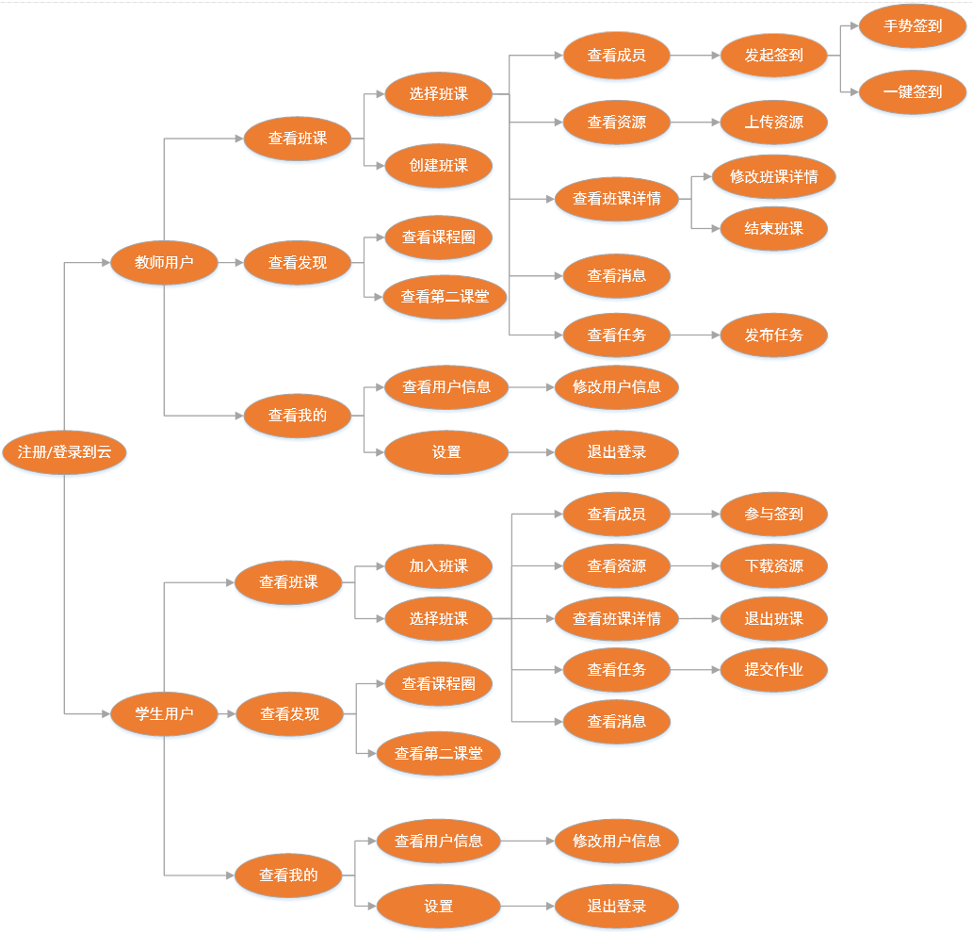

## 4.2 使用说明

用户通过下载到云APP，点击APP图标进入到云用户注册/登录页面。注册/登录页面功能包括有：用户可以通过手机号密码登录、手机号码获取验证码免密码登录、微信第三方登录。

我们以普通用户为例，以便进行说明。

### 4.2.1 注册说明

1、用户通过下载到云APP，点击APP图标进入到云用户登录页面，用户第一次登录可以用短信验证码登录，即可同时完成注册。具体操作如下：

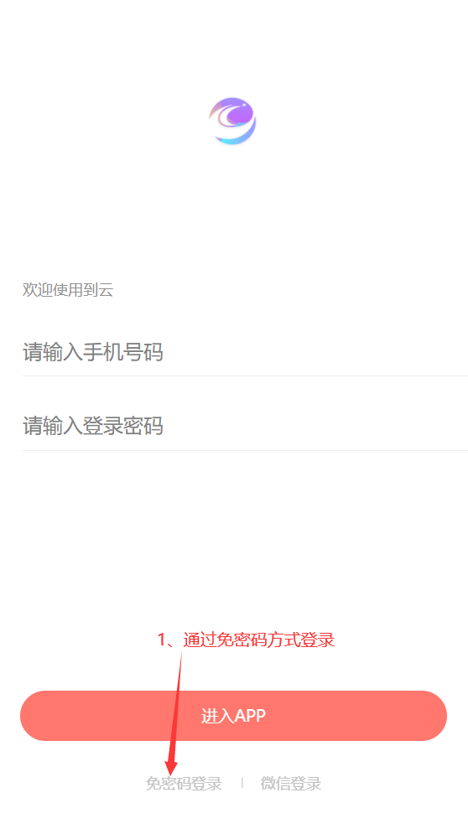 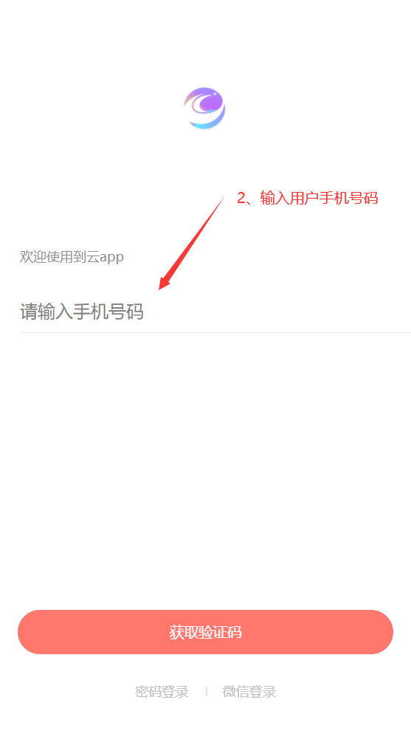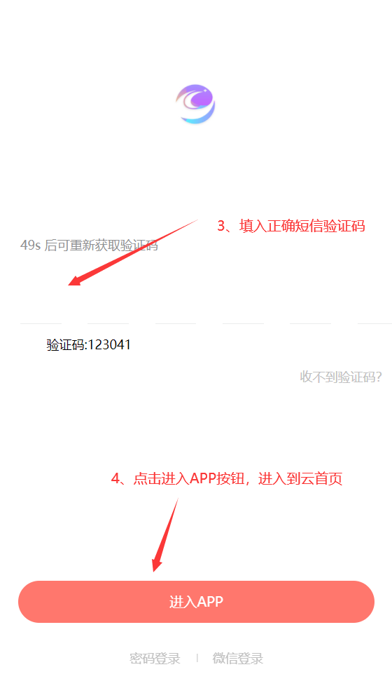

2、若用户输入手机号格式错误，系统弹出对话框提示：

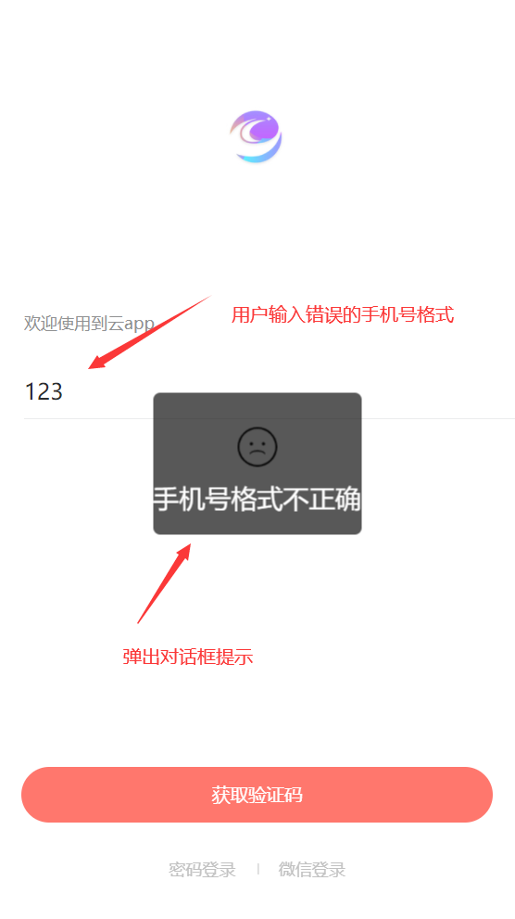

### 4.2.2 登录说明

1、输入正确的手机号码和登录密码，便能进入到云APP首页。

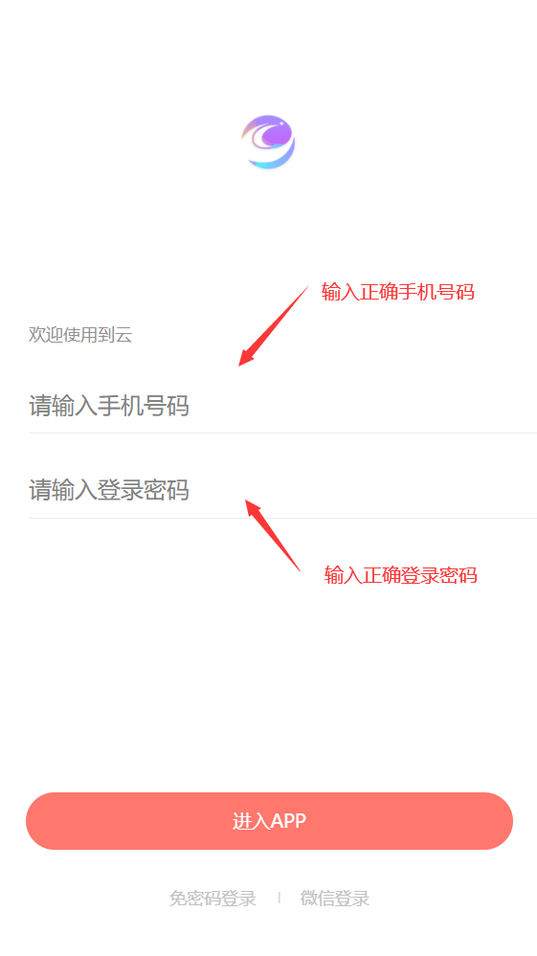

### 4.2.3 首页说明

进入到云APP首页查看班课，通过顶部导航栏查看我创建的班课和我加入的班课。

1、教师用户查看我创建的班课：

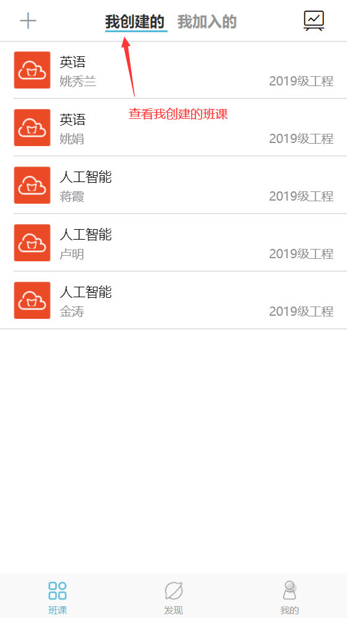

2、教师用户可以通过左上角‘+’号，创建新的班课：

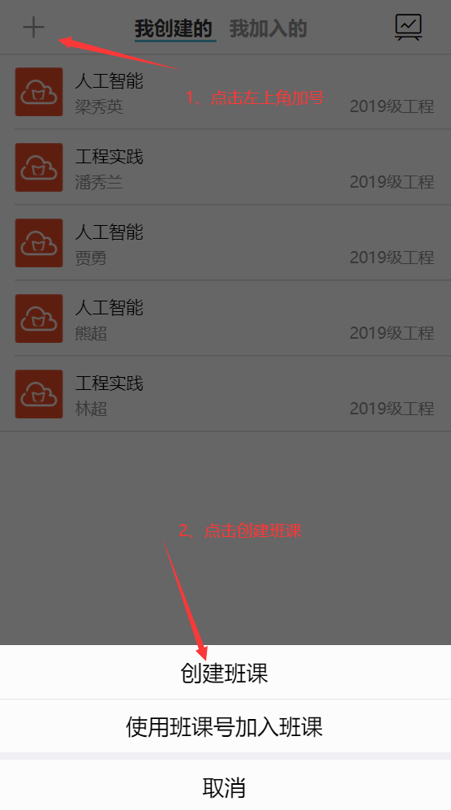 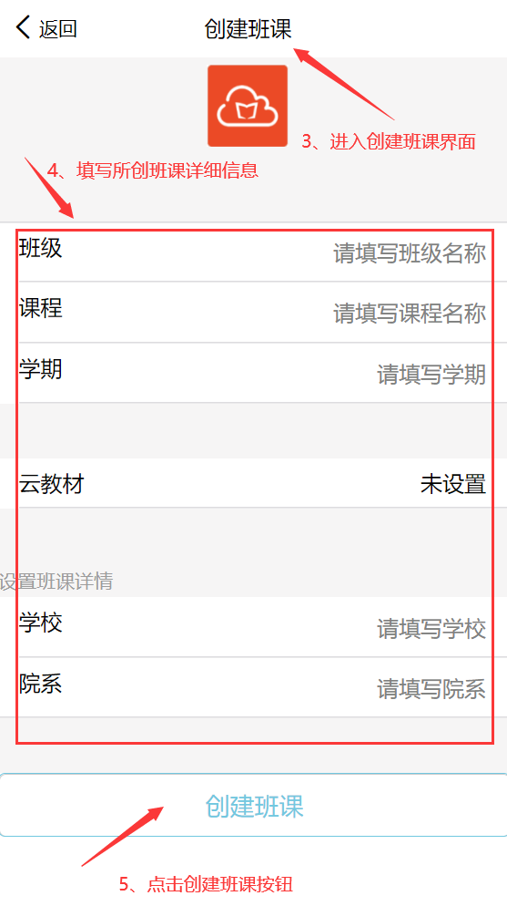

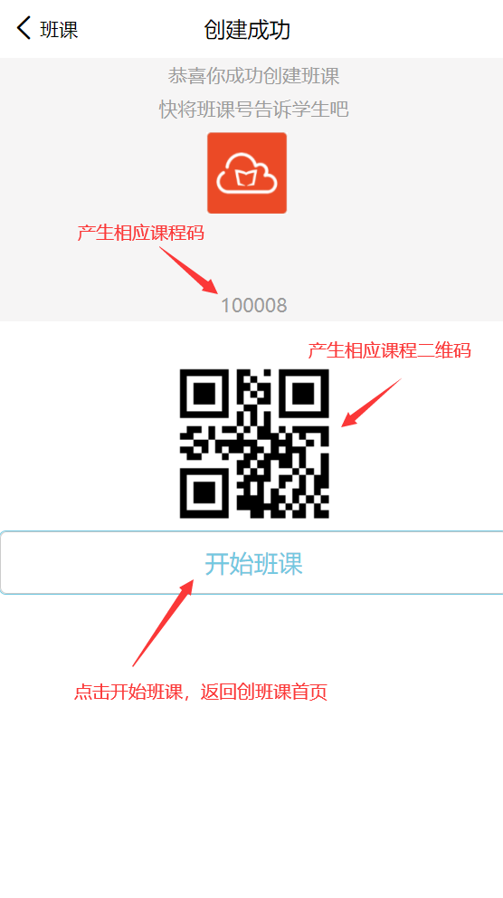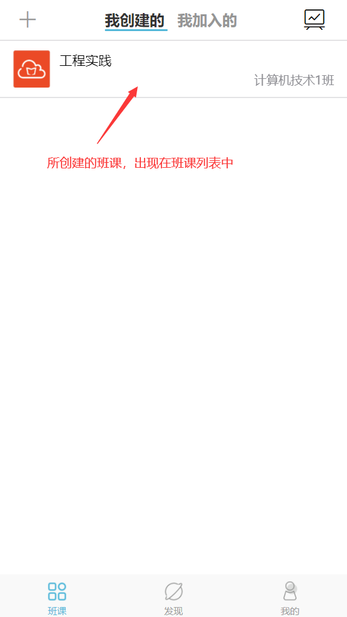

3、教师用户选择所要编辑班课，进入活动页面，即可发布活动任务：

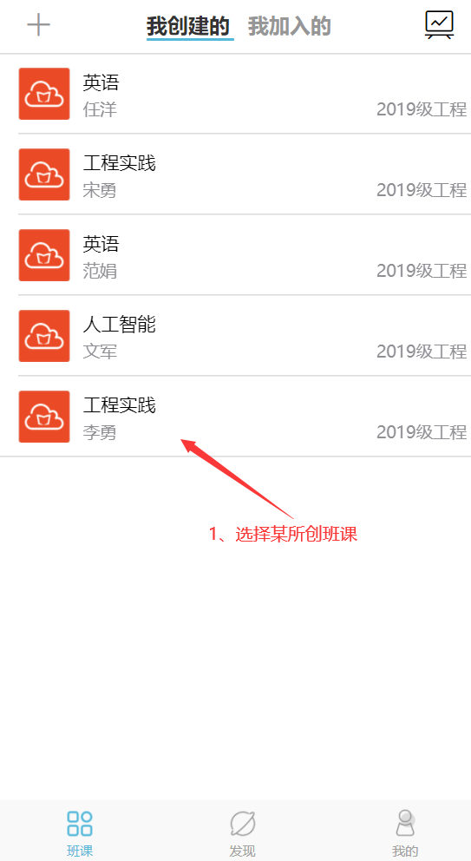 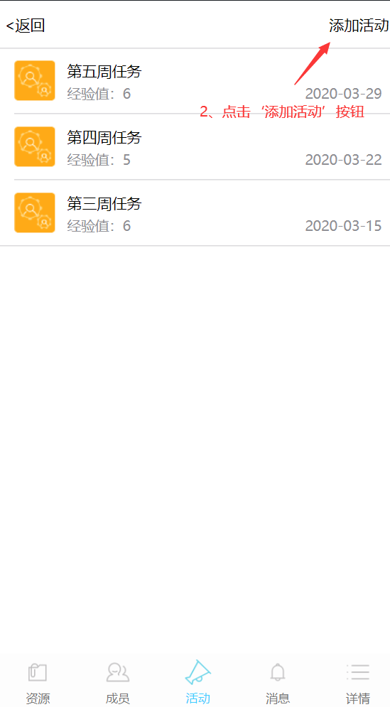

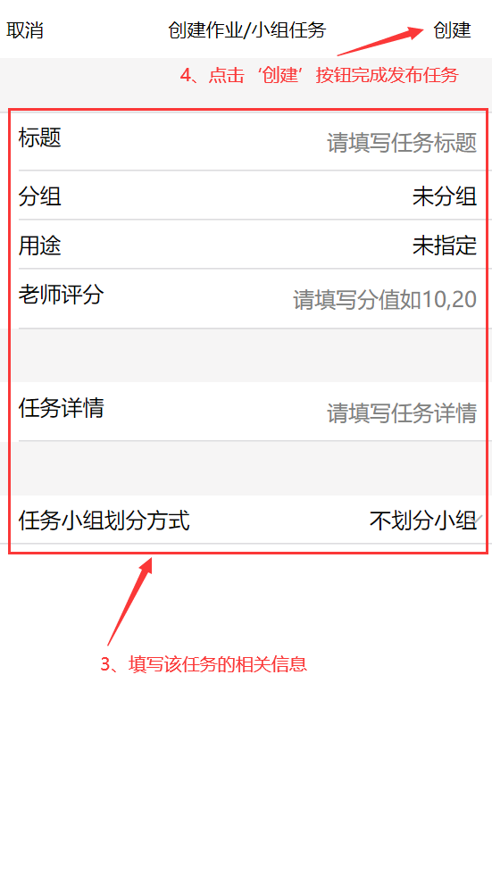

4、教师用户进入某一班课后，可通过底部导航栏选择‘资源’，进入页面后进行上传资源：

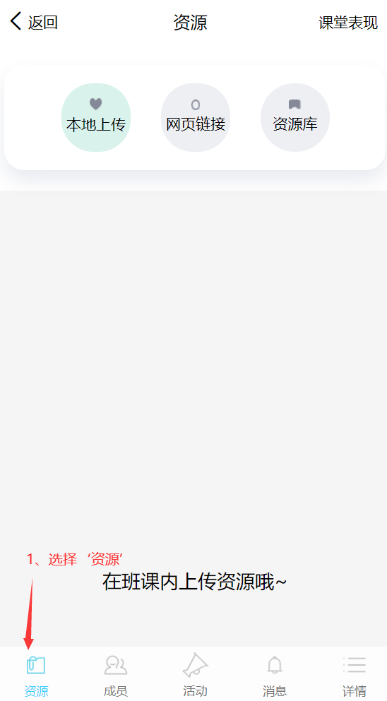 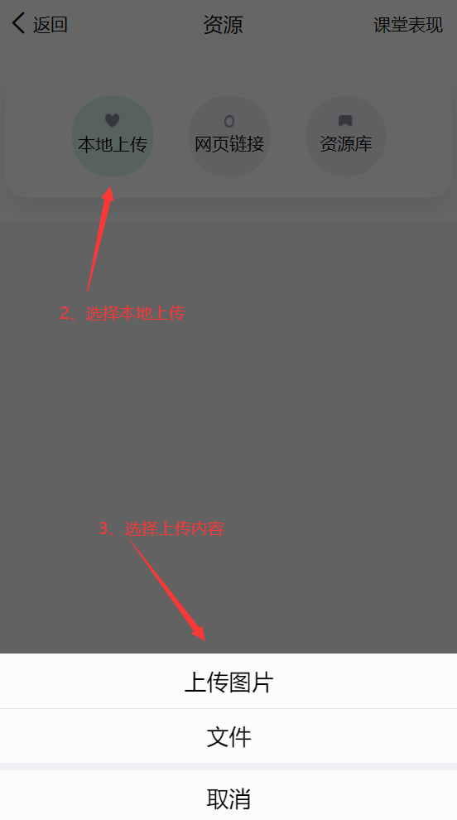

5、教师用户可通过底部导航栏选择‘成员’，进入页面后可查看该班课的成员信息，以及发起签到：

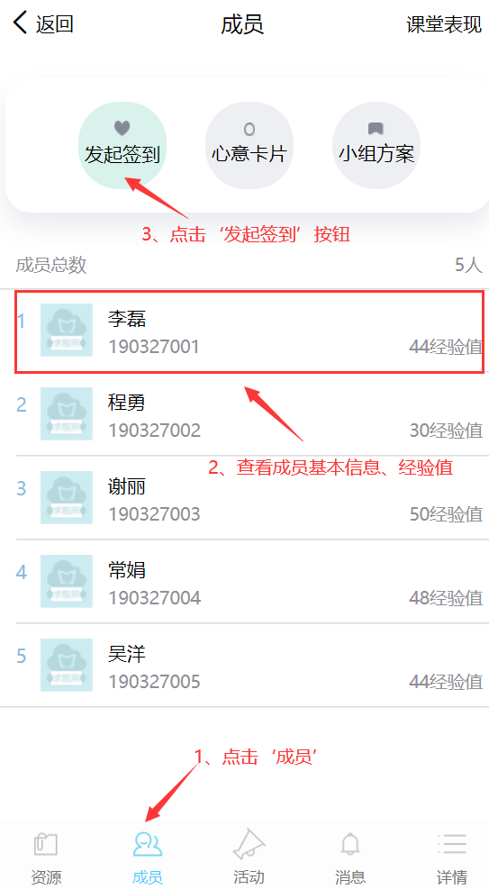 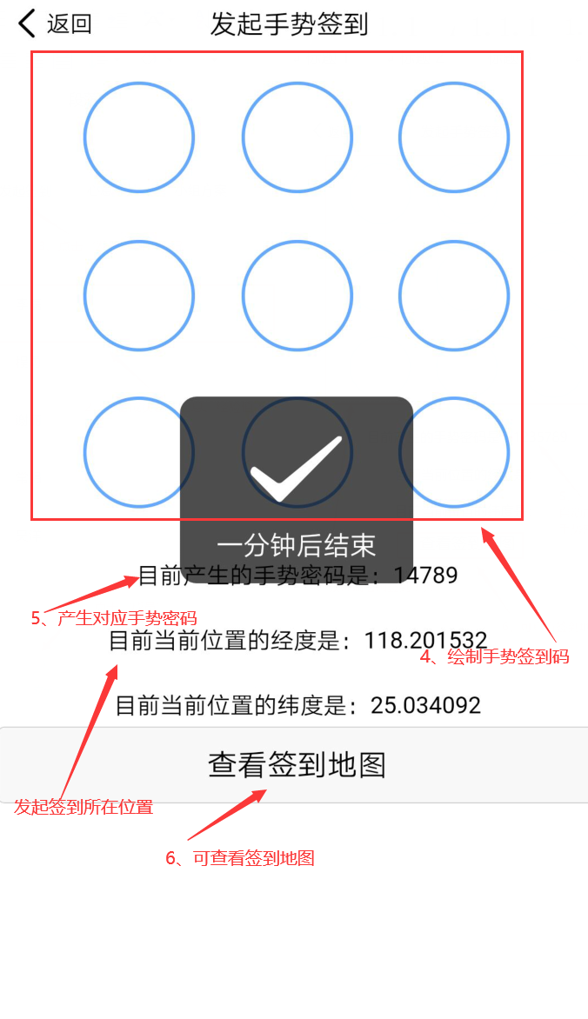

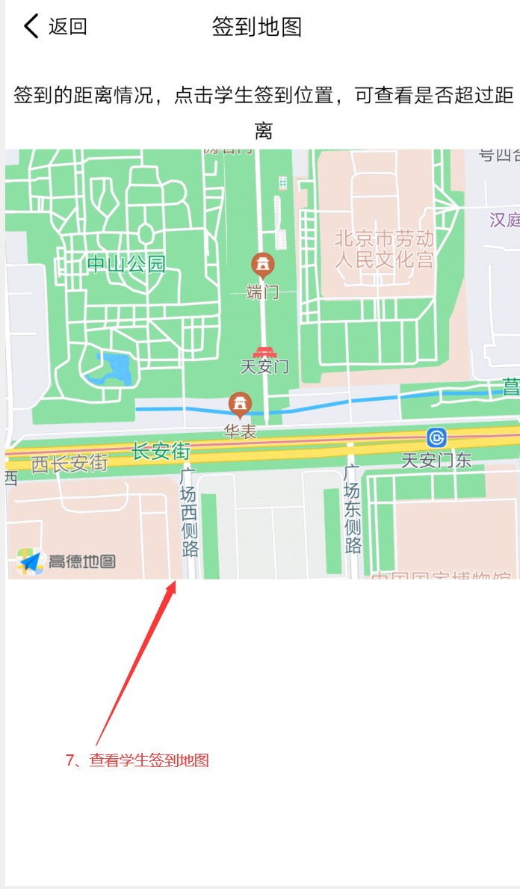

6、教师用户可通过底部导航栏选择‘消息’，进入页面后可查看消息详细内容：

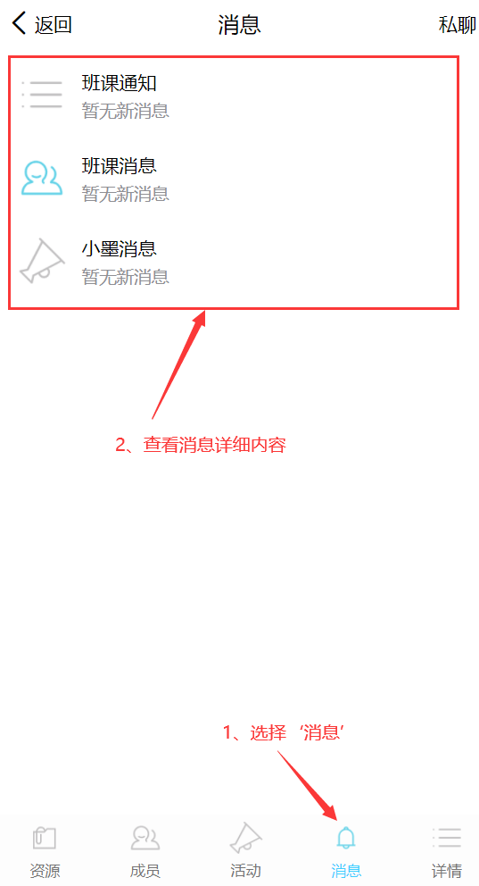

7、教师用户可通过底部导航栏选择‘详情’，进入页面后可查看该班课的详细信息及结束班课

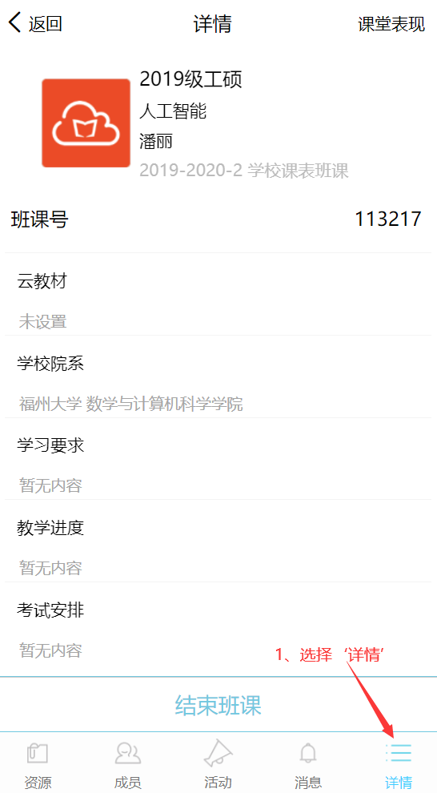 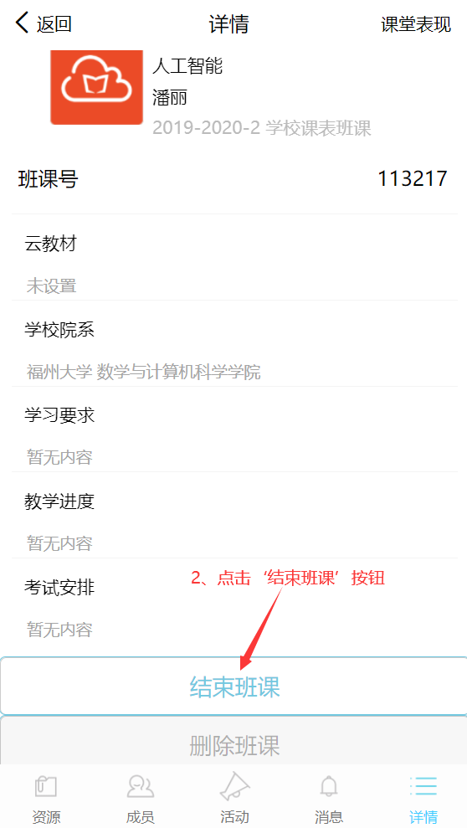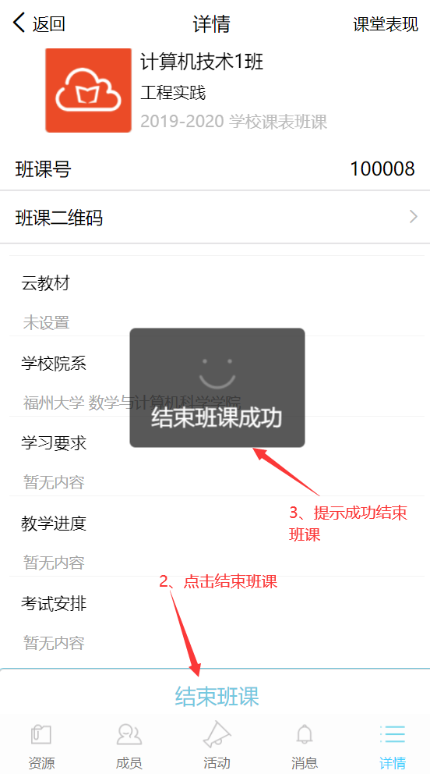

8、学生用户查看我加入的班课：

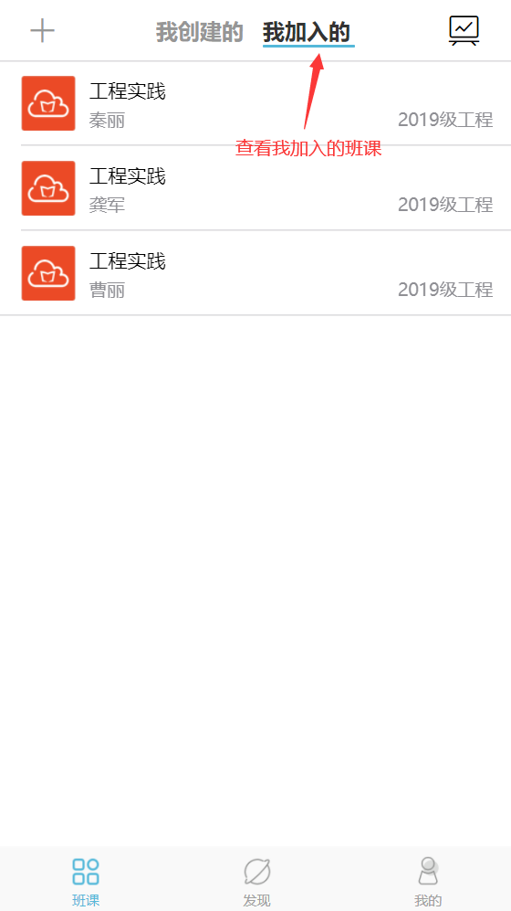

9、学生用户可以通过左上角‘+’号，通过教师用户所给班课号添加班课：

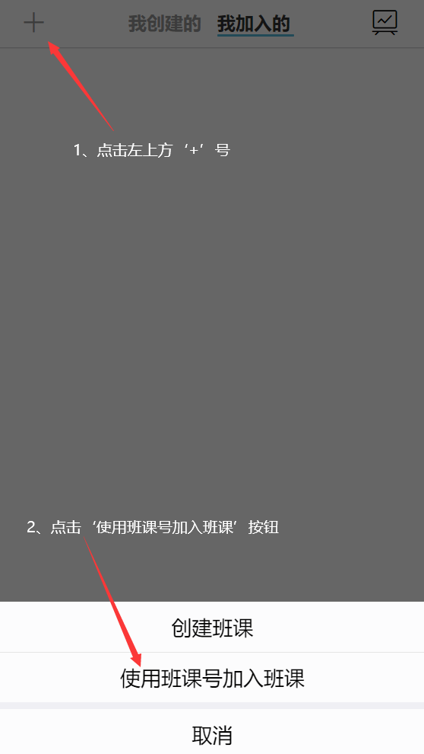 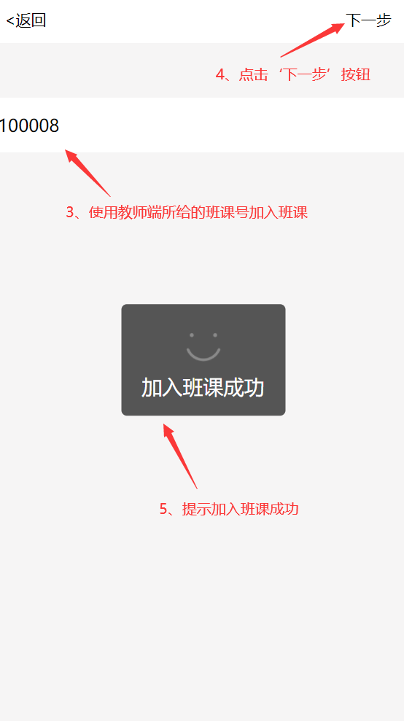

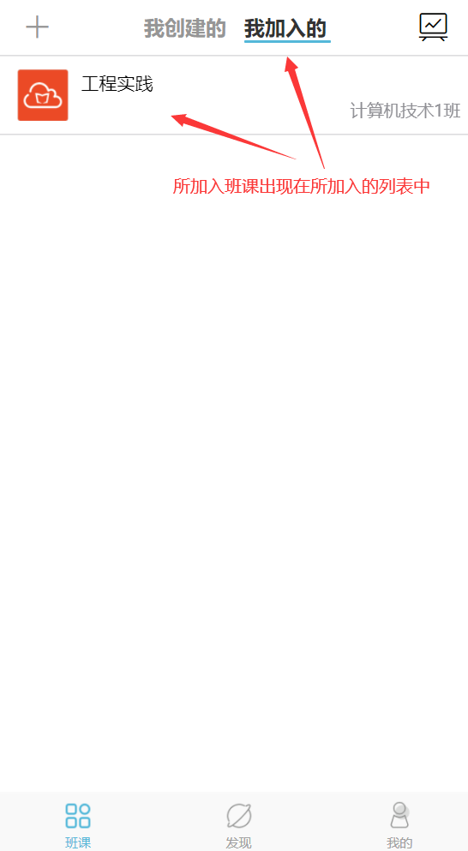

10、学生用户选择某一所在班课，进入后可通过底部导航栏选择‘成员’，查看其他成员信息、通过‘参与签到’按钮查看历史签到记录以及参与签到：

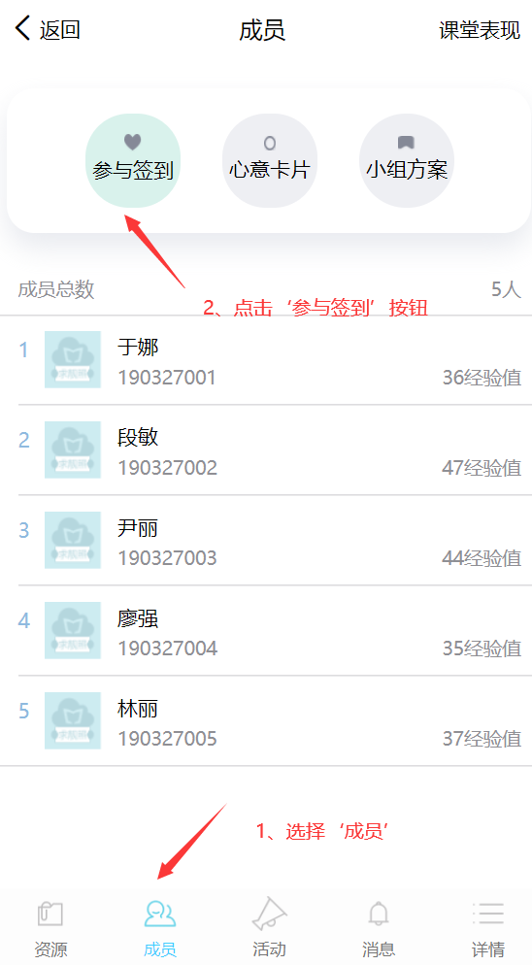 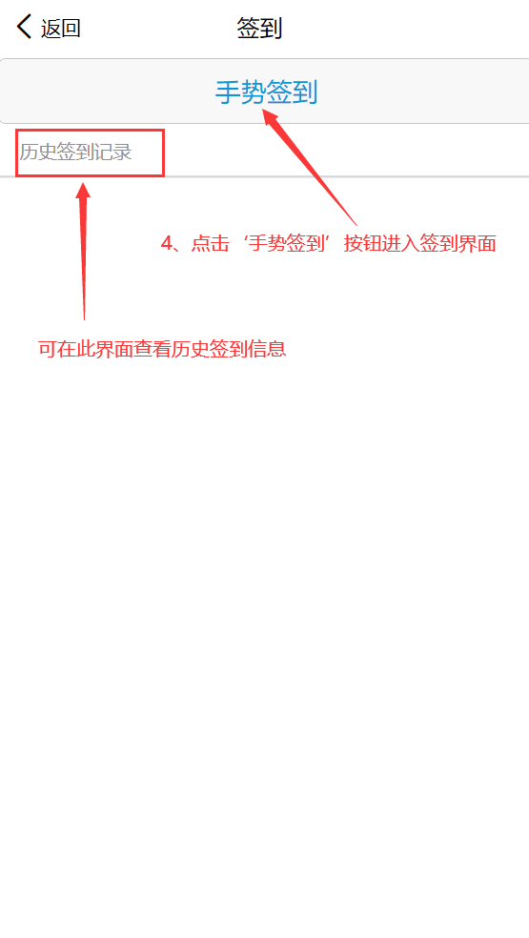

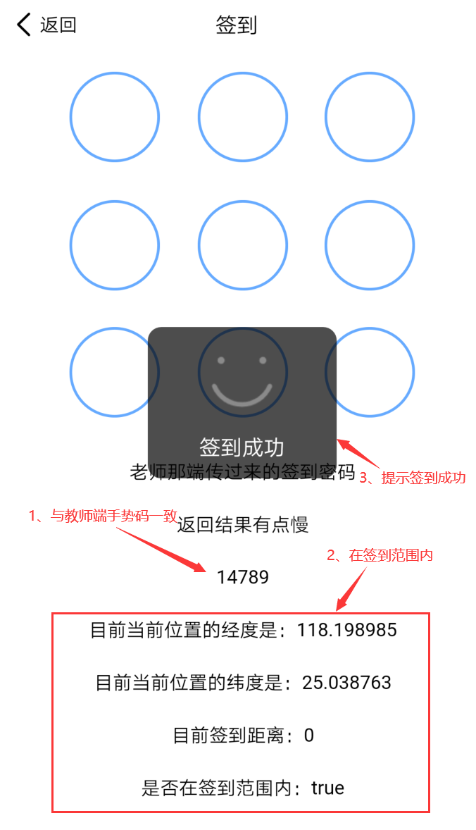 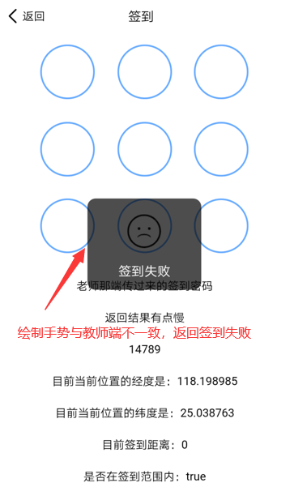

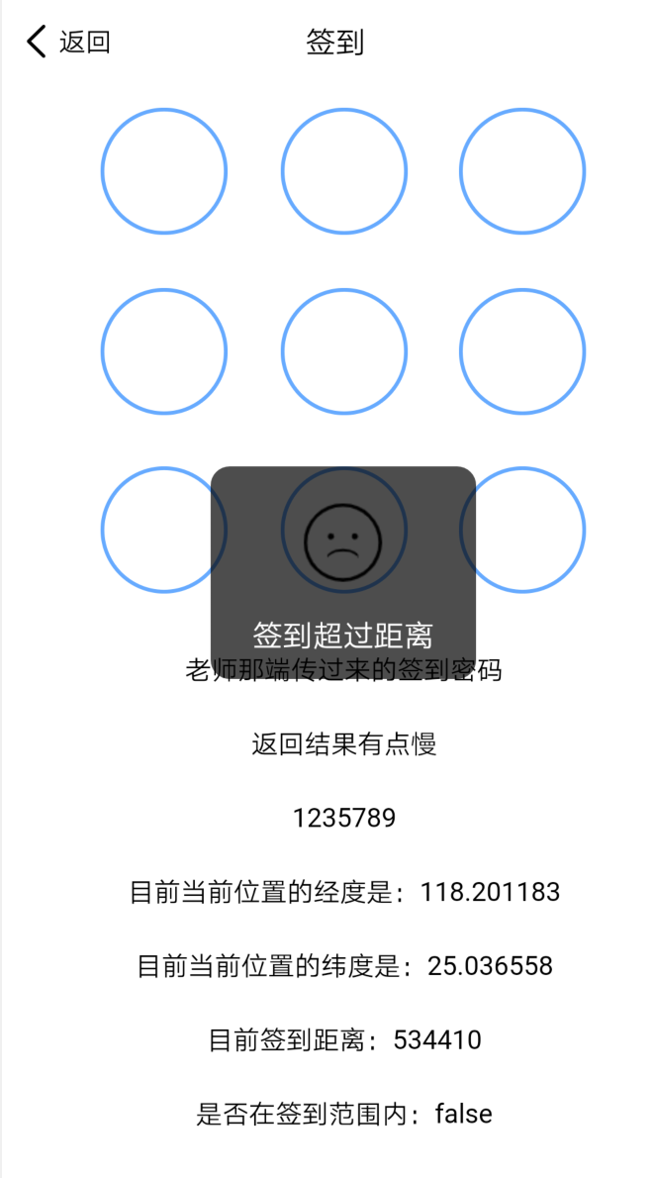

11、学生用户选择某一所在班课，进入后可通过底部导航栏选择‘详情’，可查看所在班课详细信息及退出该班课。

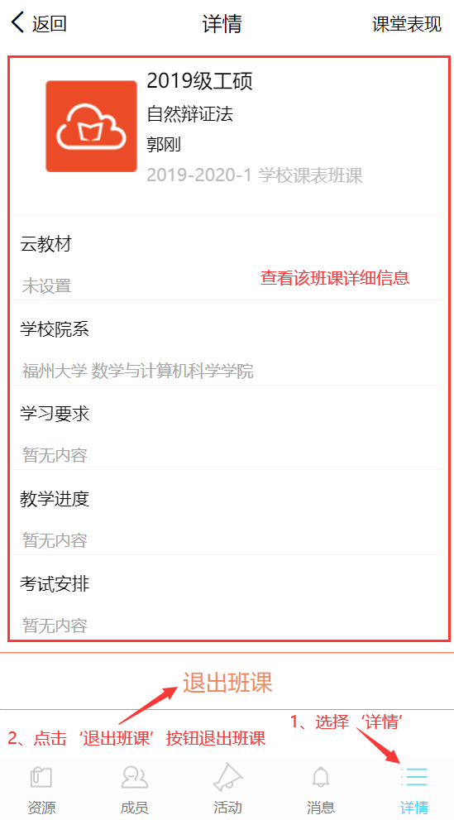 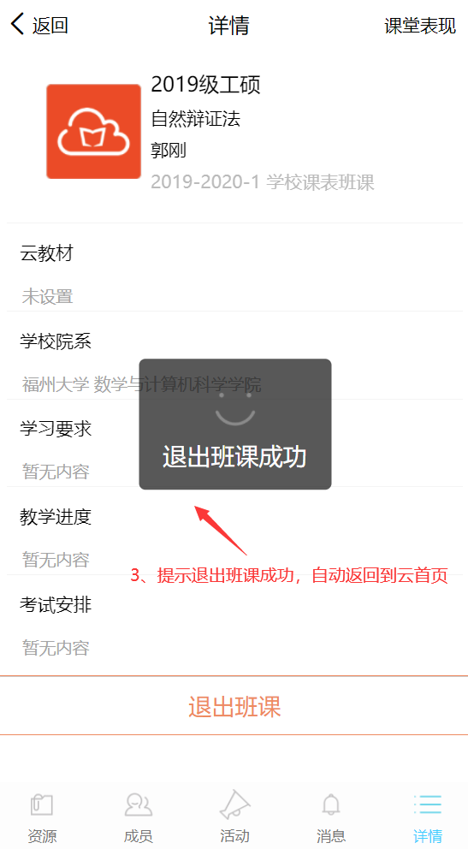

### 4.2.4 发现页面说明

1、到云用户通过底部导航栏‘发现’，可通过发现界面进入课程圈和第二课堂：

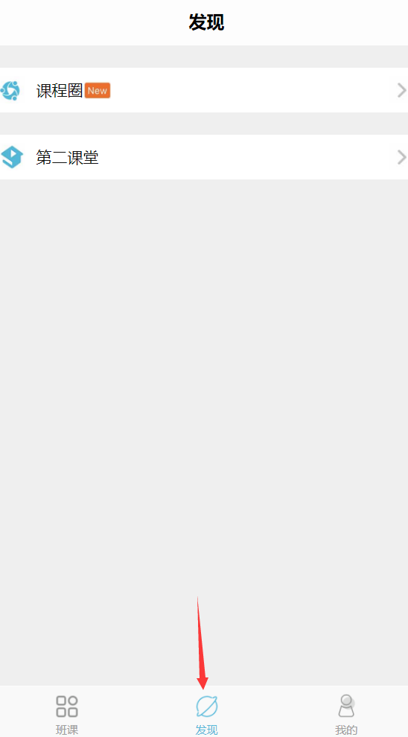

2、用户可通过‘发现’->‘课程圈’关注其他用户的学习动态或发布自己的教与学：

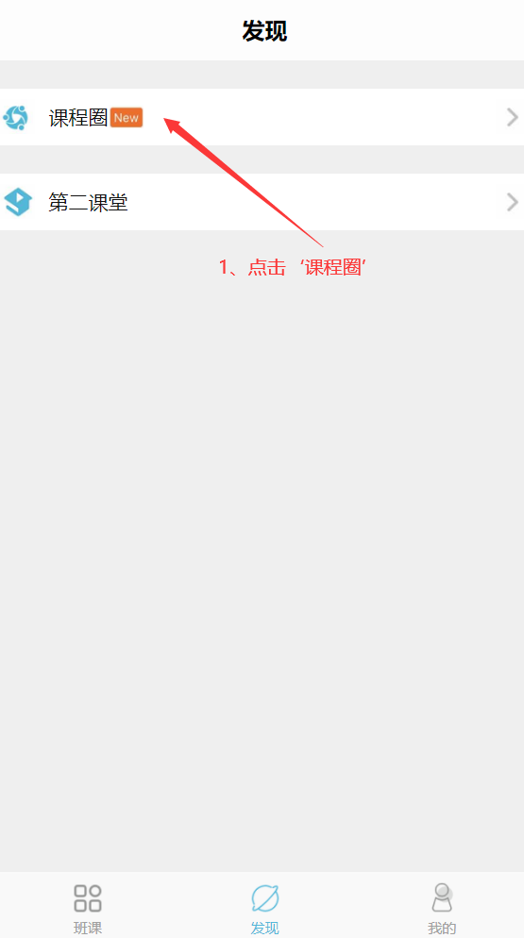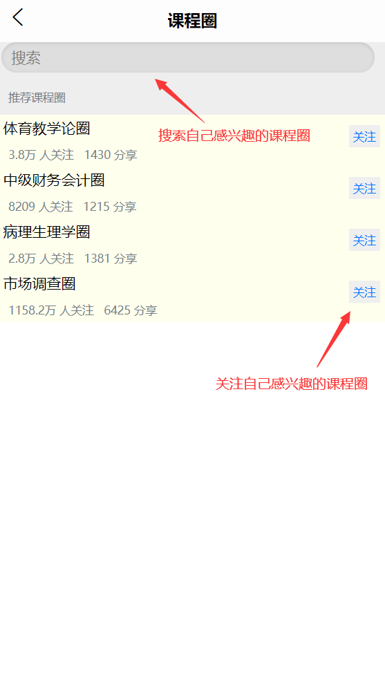

3、用户可通过‘发现’->‘第二课堂’进入第二课堂首页，该页面用户可在线订阅电子书籍等：

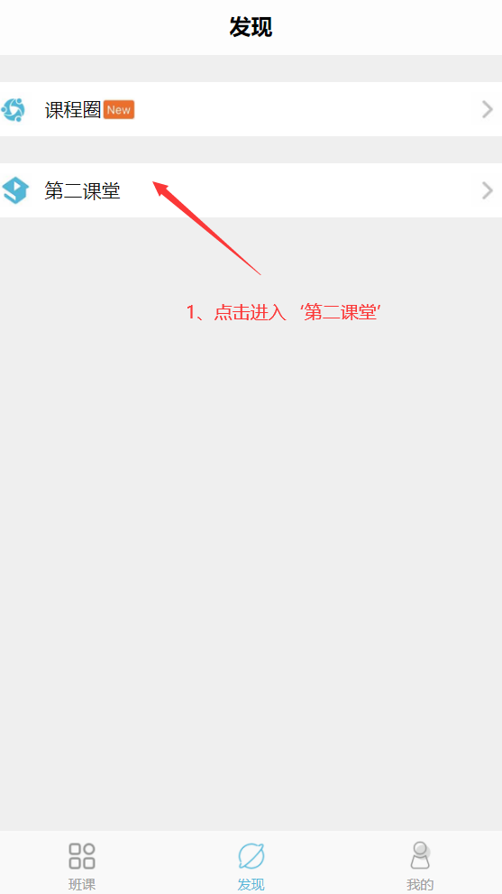 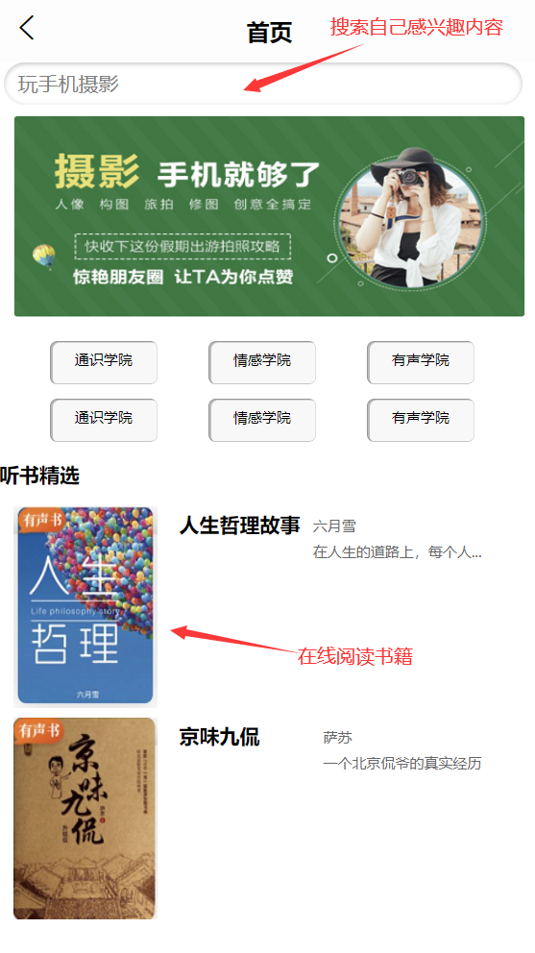

### 4.2.5 我的页面说明

1、用户通过底部导航栏‘我的’-> ‘用户信息’进入页面修改用户信息页面。点击‘保存’按钮即可保存用户信息修改：

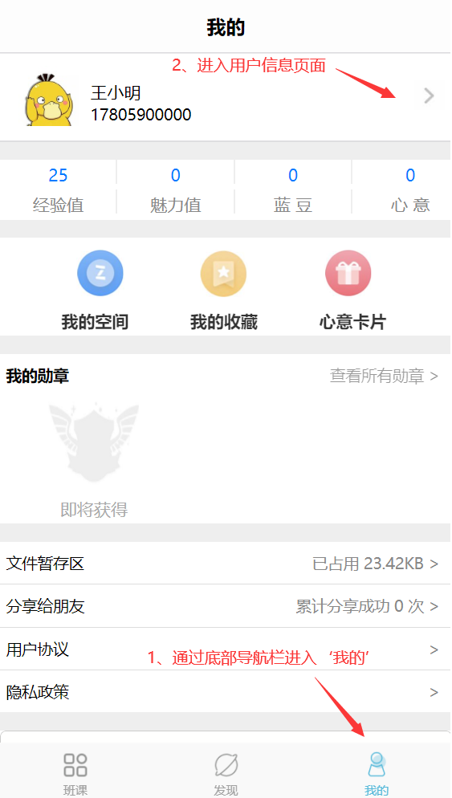 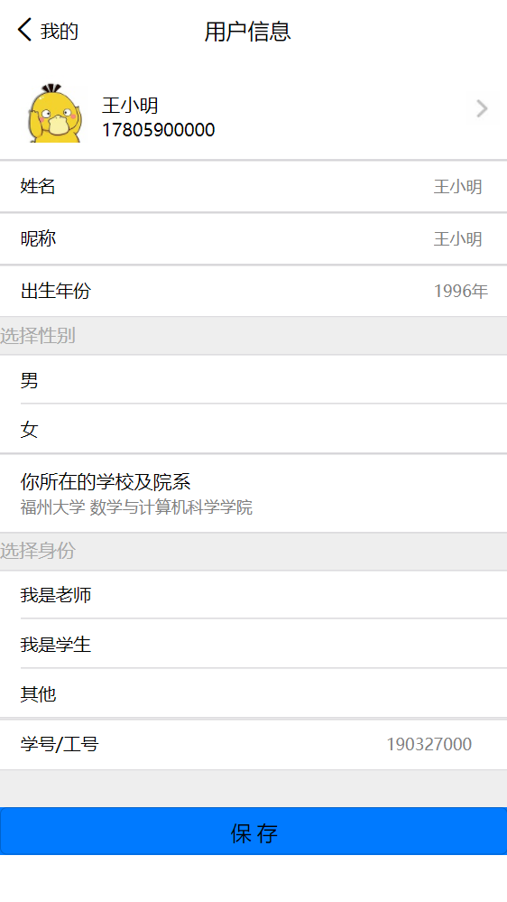

2、当前用户可通过‘我的’页面底部‘退出当前账号’退出登录，退出账号后自动返回登录页面：

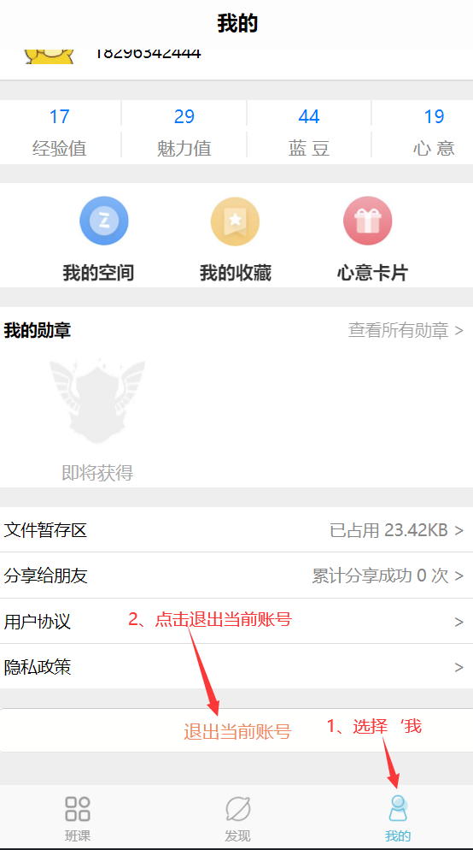

3、用户可通过‘我的’->‘经验值’进入经验值页面，即可查看用户的总经验值及经验值明细：

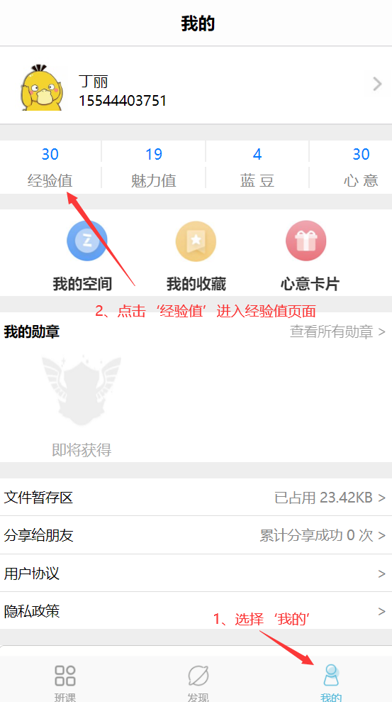 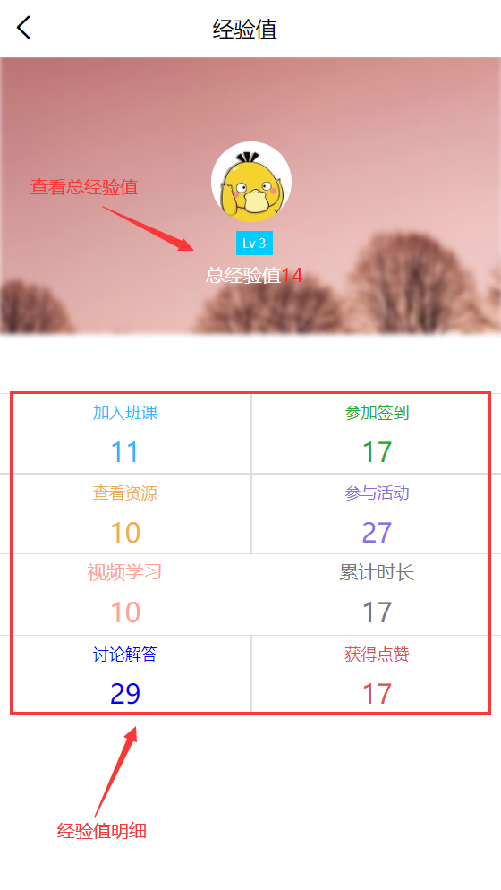

4、教师用户通过‘我的’->‘魅力值’，即可查看魅力值获得明细：

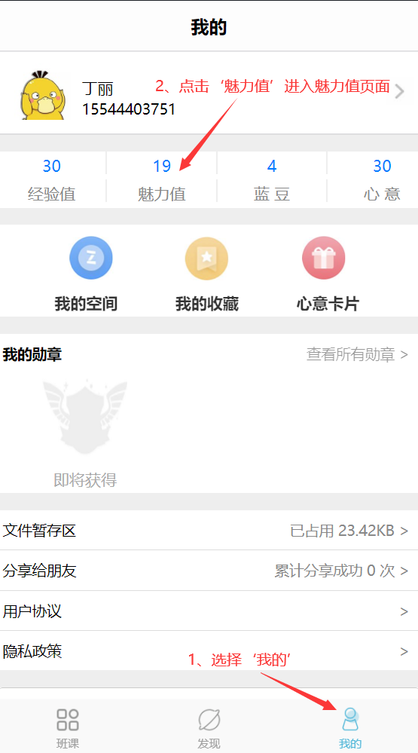 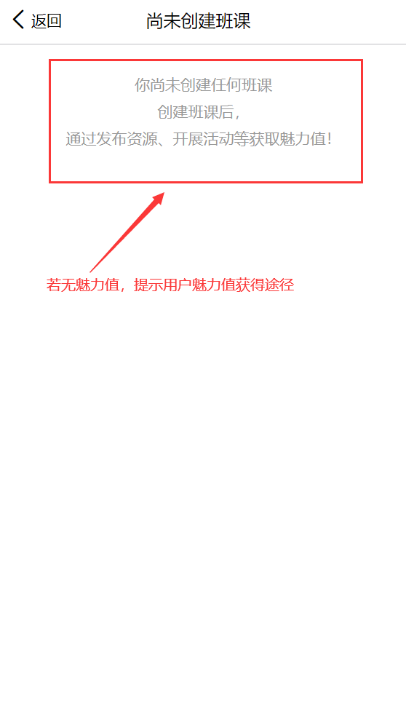

5、用户通过‘我的’->‘蓝豆’，即可查看蓝豆获得明细，并进行蓝豆充值或兑换：

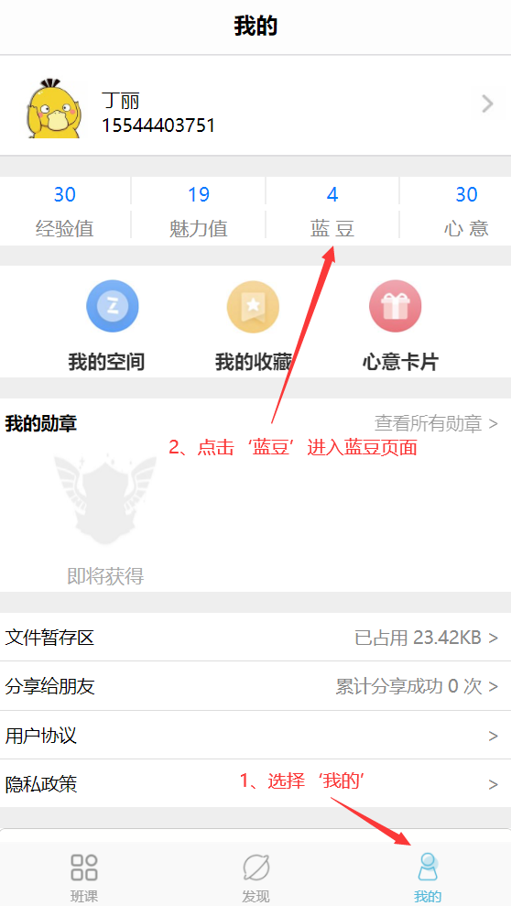 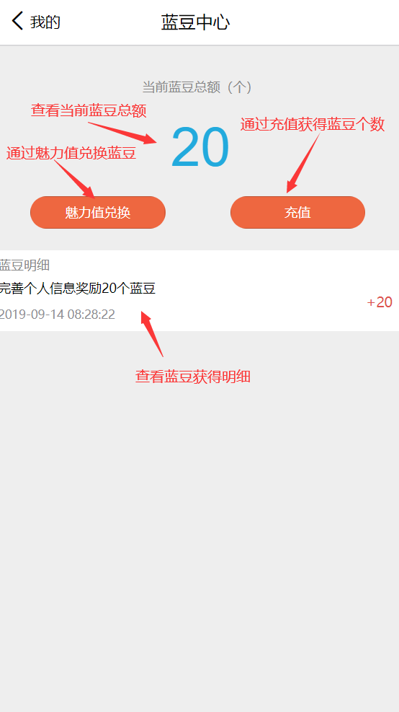

6、用户通过‘我的’->‘我的空间’，即可进入我的空间页面查看用户发布的课程圈动态：

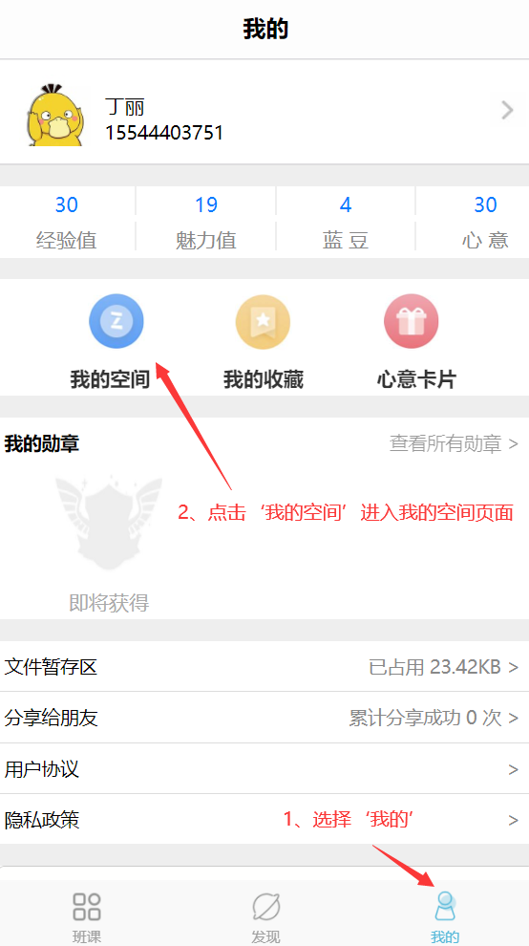 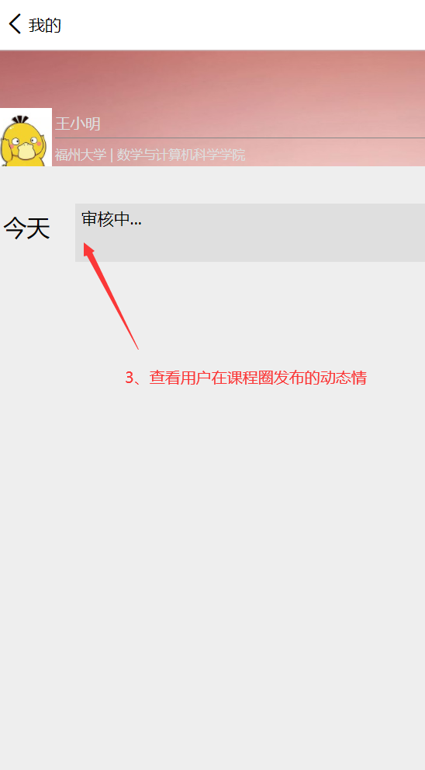

7、用户通过‘我的’->‘我的收藏’，即可进入我的收藏页面查看用户在课程圈收藏的动态：

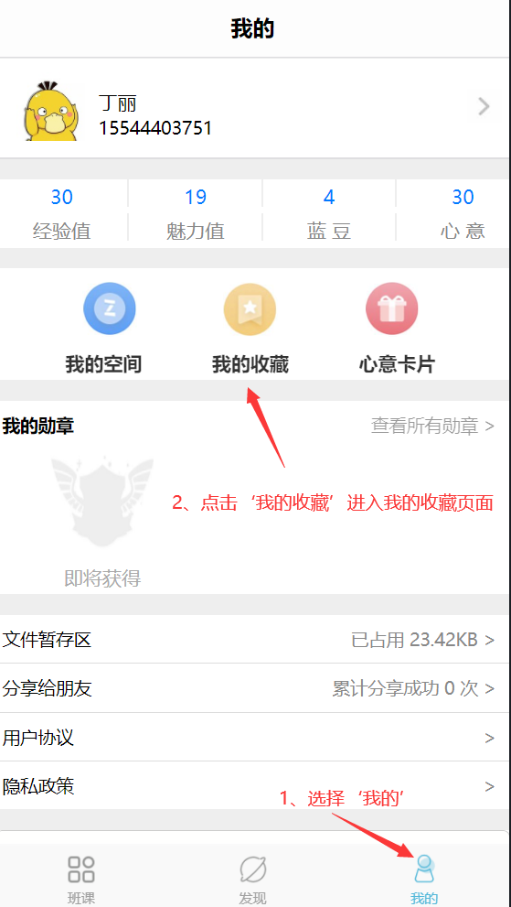 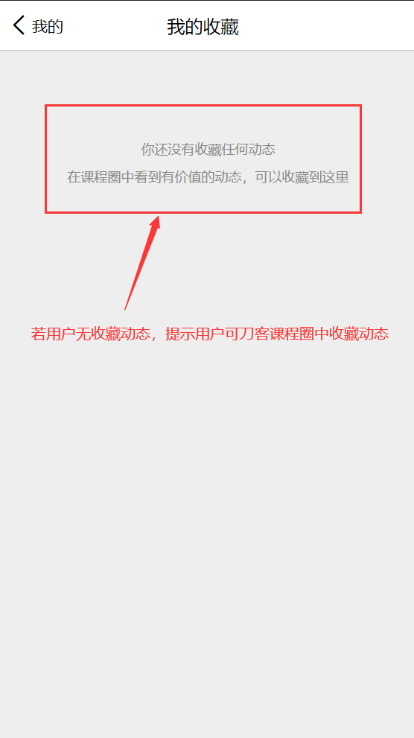

8、用户通过‘我的’->‘心意卡片’，即可进入心意卡片页面查看用户获得的心意或卡片：

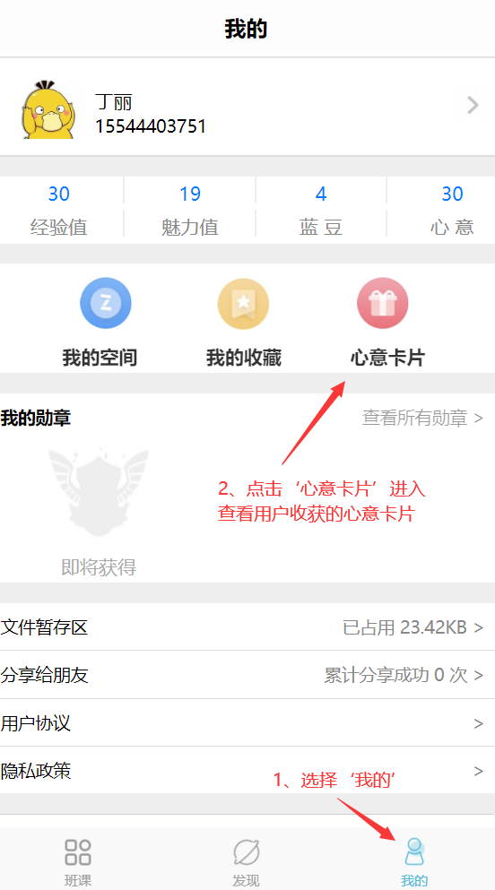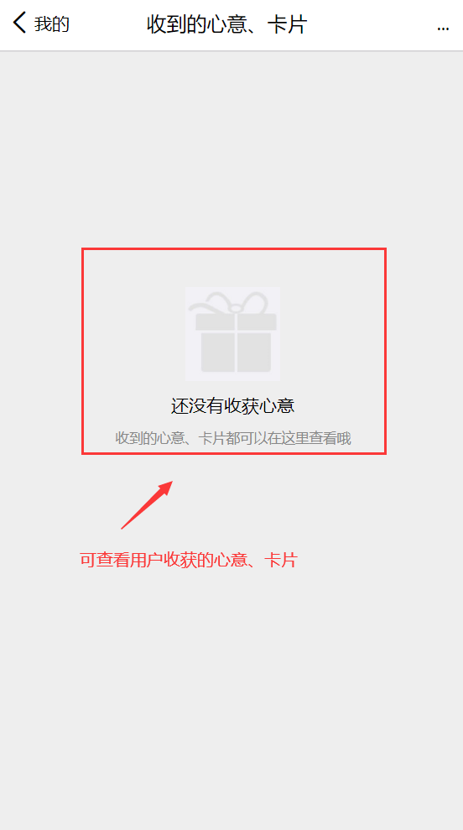

9、用户通过‘我的’->‘查看所有勋章’，即可进入勋章页面查看用户获得或未获得的勋章情况：

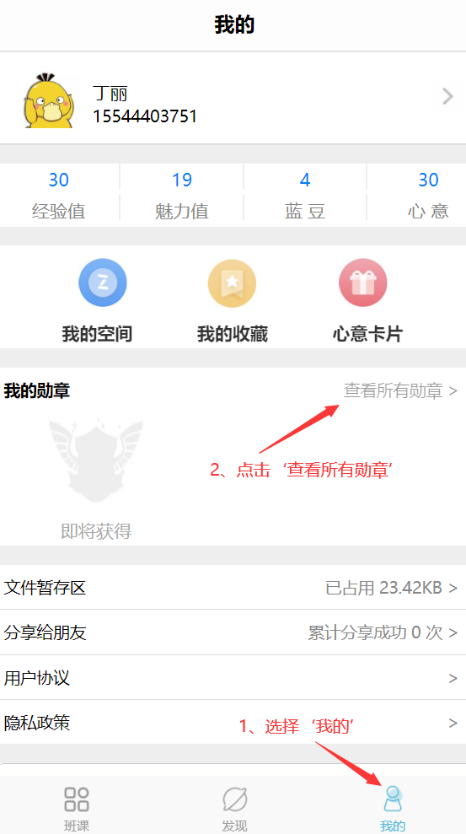 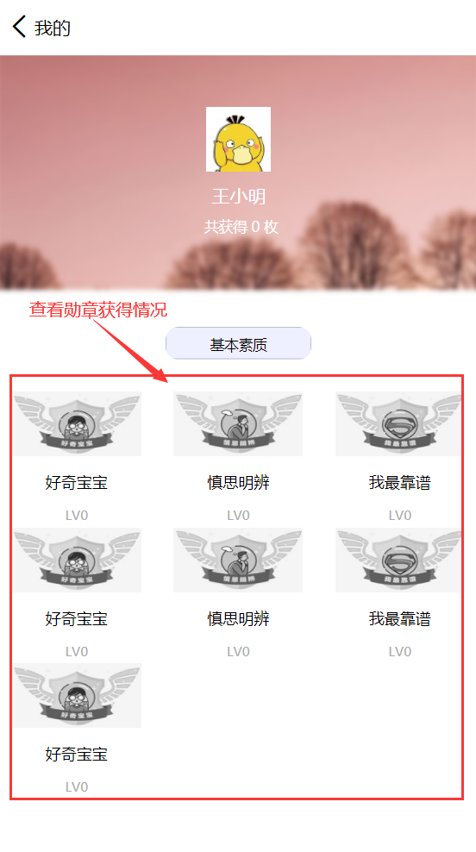

10、用户通过‘我的’->‘文件暂存区’，即可进入文件暂存区页面查看用户暂存在到云APP的文件：

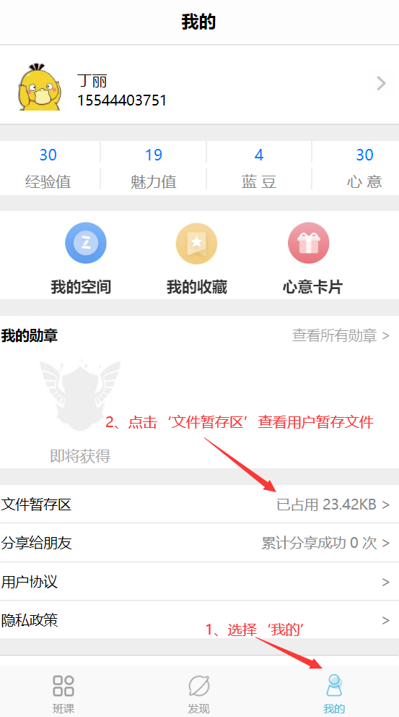 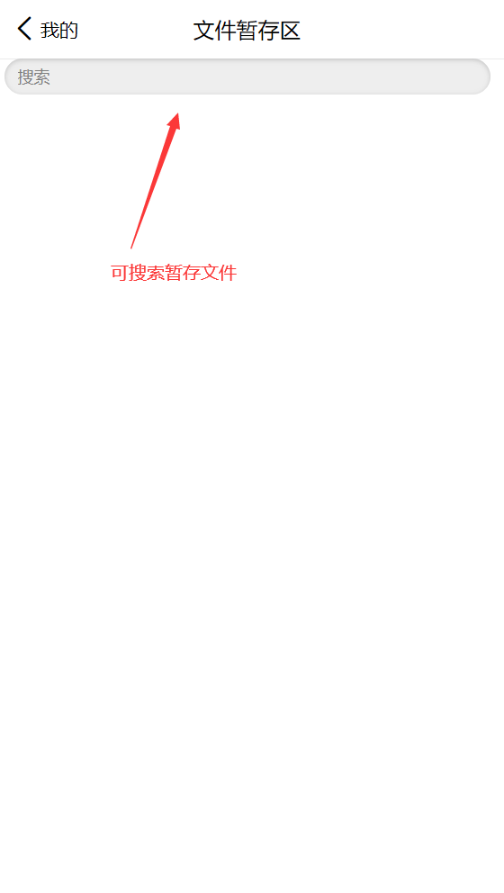

11、用户通过‘我的’->‘分享给朋友’，即可将到云APP下载二维码分享给朋友：

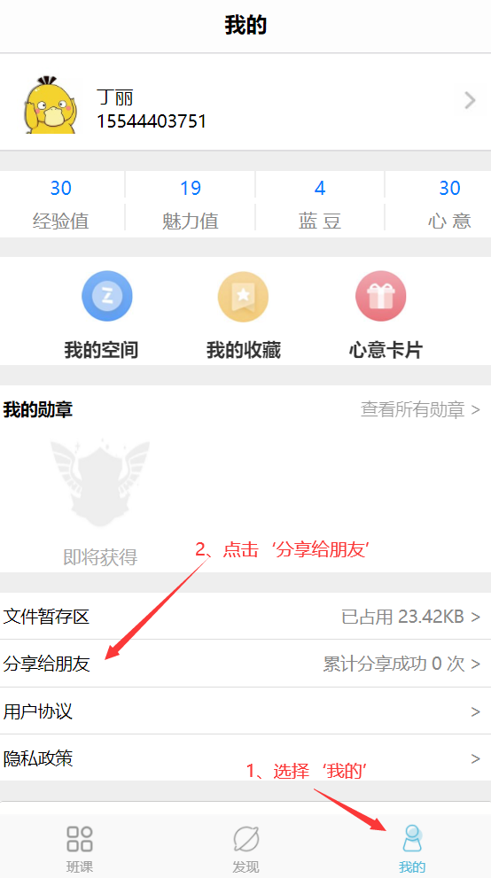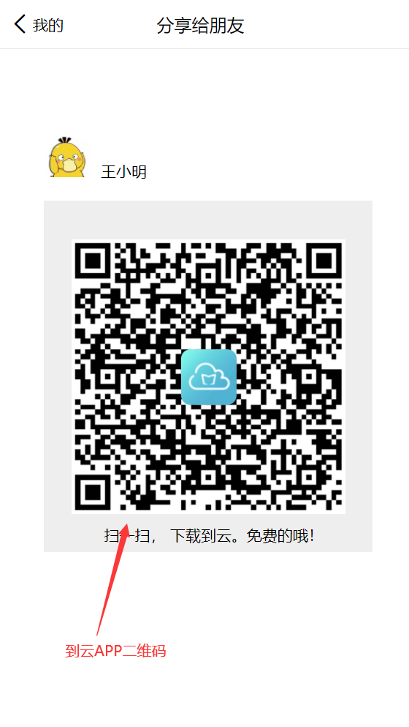

12、用户通过‘我的’->‘用户协议’和‘我的’->‘隐私政策’，即可查看到云用户协议和到云软件隐私政策：

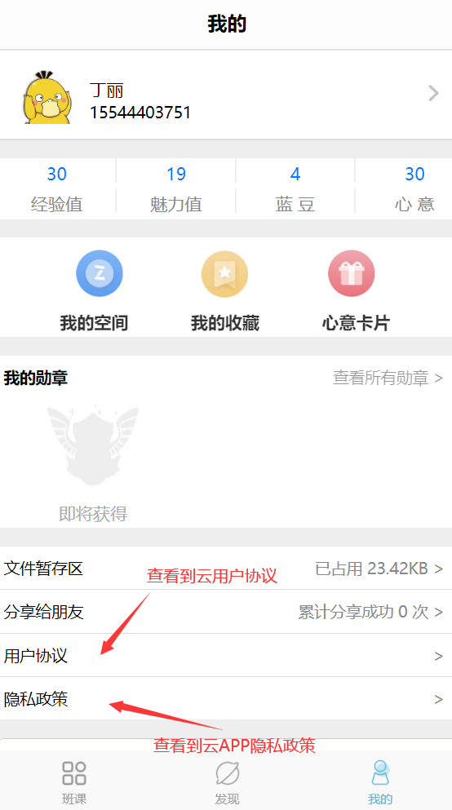

13、用户可通过‘我的’->‘退出当前账号’按钮，退出到云APP 登录：

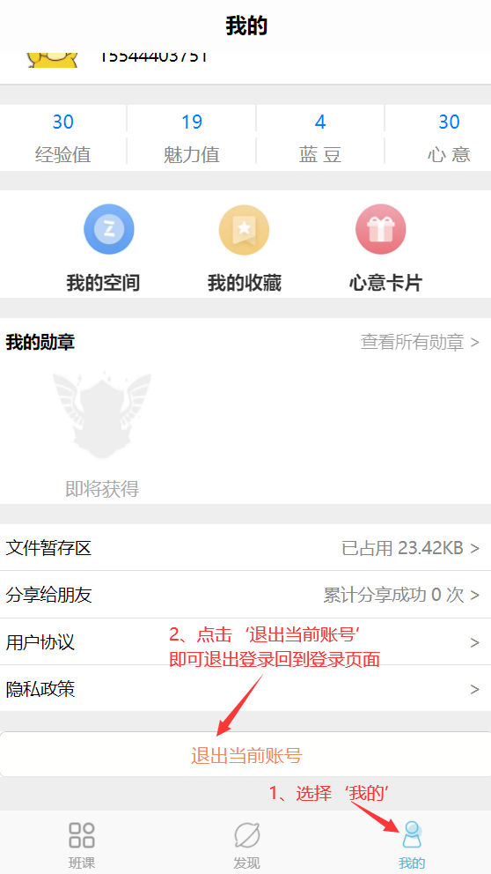

# 5 Web端软件使用说明

# 5 软件使用说明

## 5.1 Web端功能一览图



## 5.2 使用说明

### 5.2.1 登录说明

1、输入正确的手机号码和登录密码，便能登录至到云Web端首页：

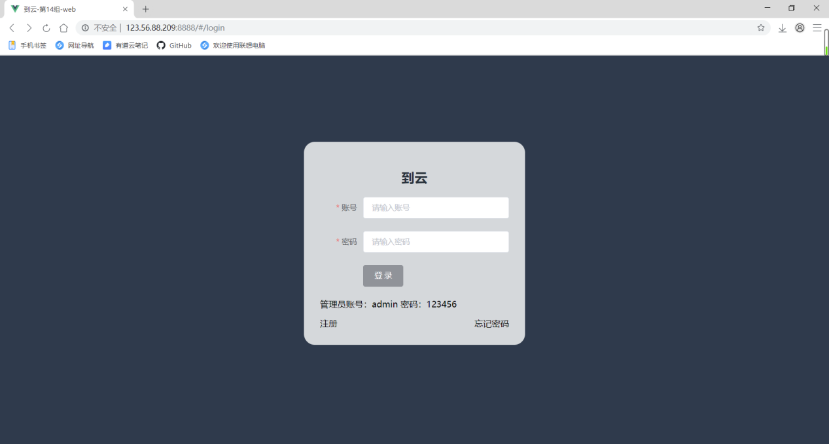

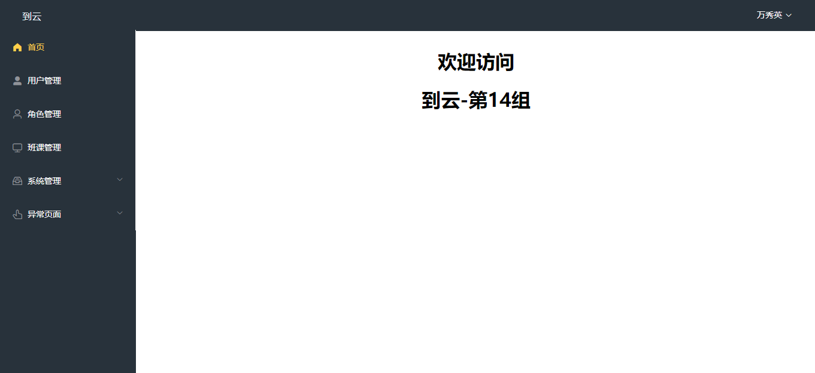

账户分为“管理员”和“教师”模式，测试阶段管理员账号密码设为admin和123456，实际应用场景可修改，并删除界面提示。输入“账号”和“密码”，点击登录，数据是否正确，如果错误在界面的地步进行友好提示：





1. 若没有账号需要点击注册进入注册页进行注册。

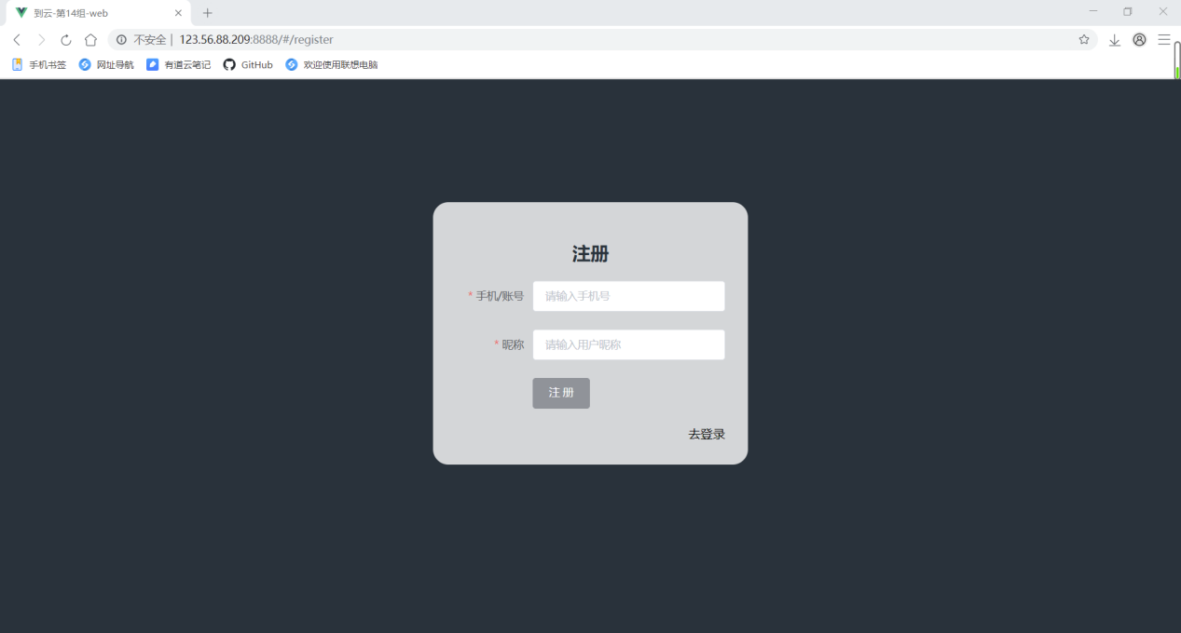

输入“手机/账号”和“昵称”，点击注册，验证内容是否为空，如果为空则进行错误提示：

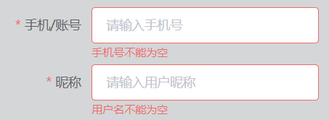

判断手机号是否合法，若不合法进行错误提示：

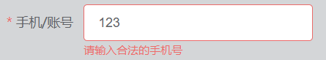

1. 若用户忘记密码，可点击登录框右下角“忘记密码”按钮进行验证：

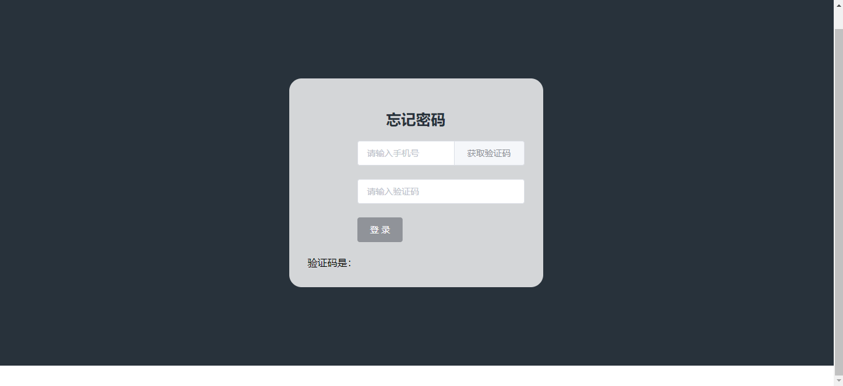

输入手机号，点击获取验证码，以短信形式将验证码发至手机上，点击登录。验证成功后，系统弹出密码重置提醒，重置后的密码默认为123456：



### 5.2.2 用户管理说明

1、定向查询说明：输入用户账号或用户昵称，可下拉选择角色类型，点击查询按钮进行用户信息的定向查询。点击重置按钮可对查询内容进行重置。

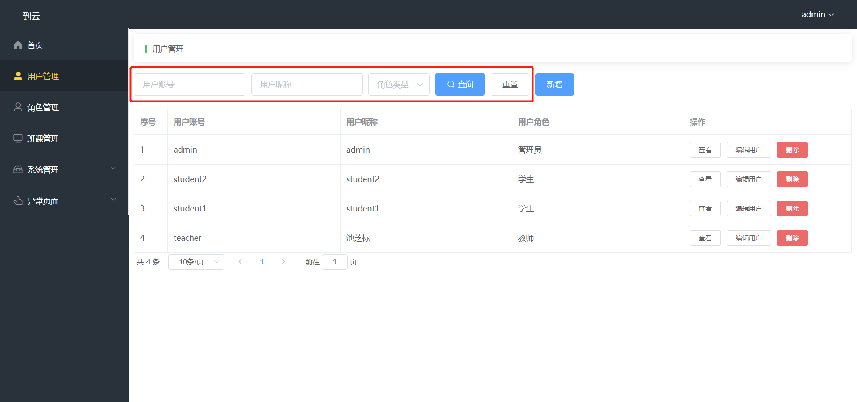2、创建用户说明：点击新增按钮，跳出“用户信息”弹窗，填写相关用户的详细信息，并点击确认保存。创建成功后，该用户的初始密码为123456。

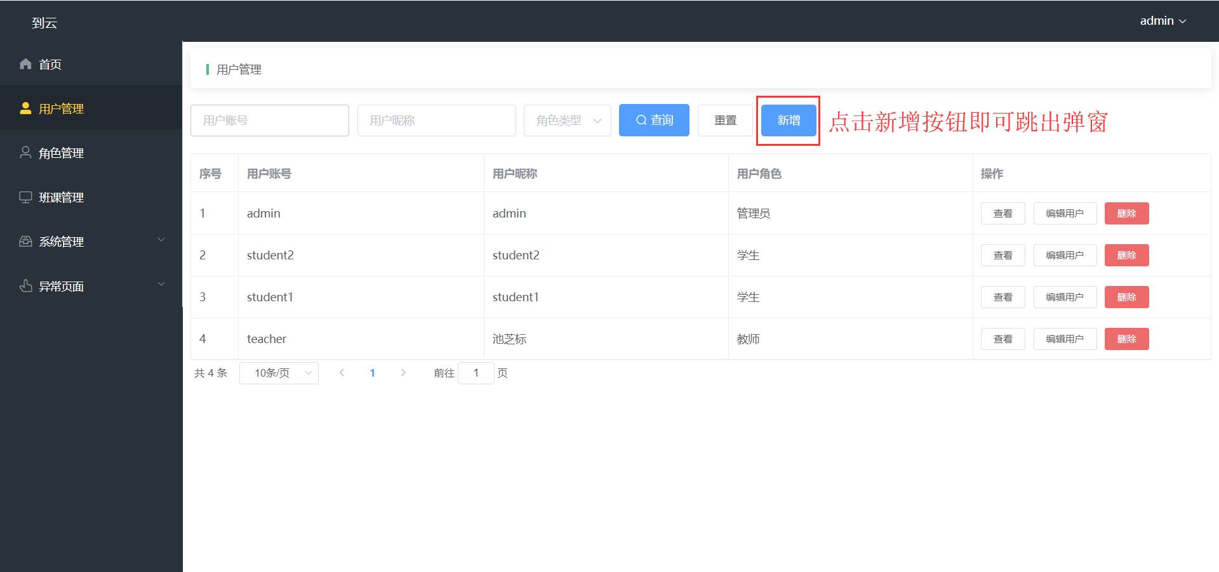

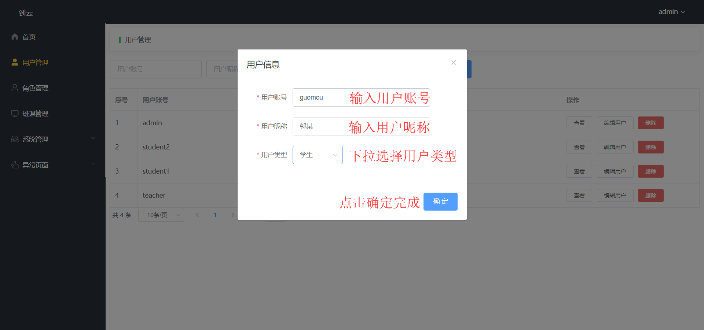

创建成功后系统提示：

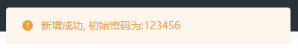

3、用户信息查看说明：点击操作列表中的查看按钮，跳出“查看用户”弹窗。

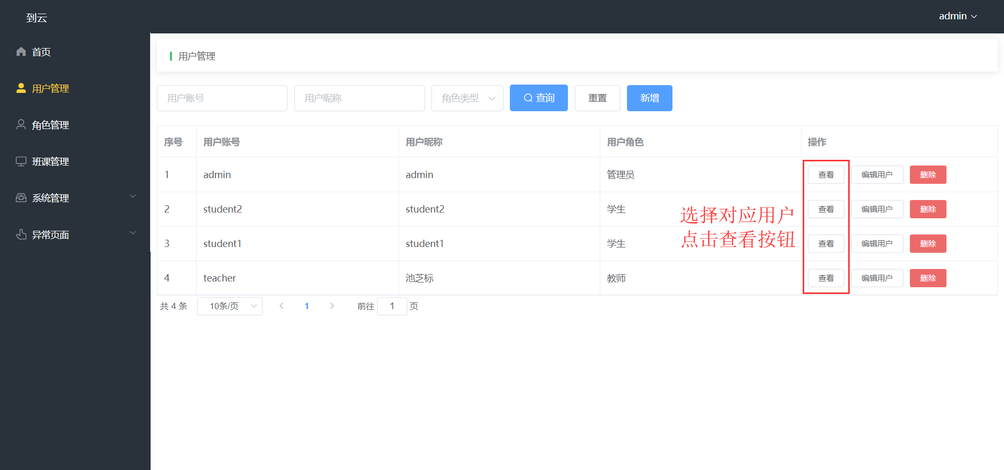

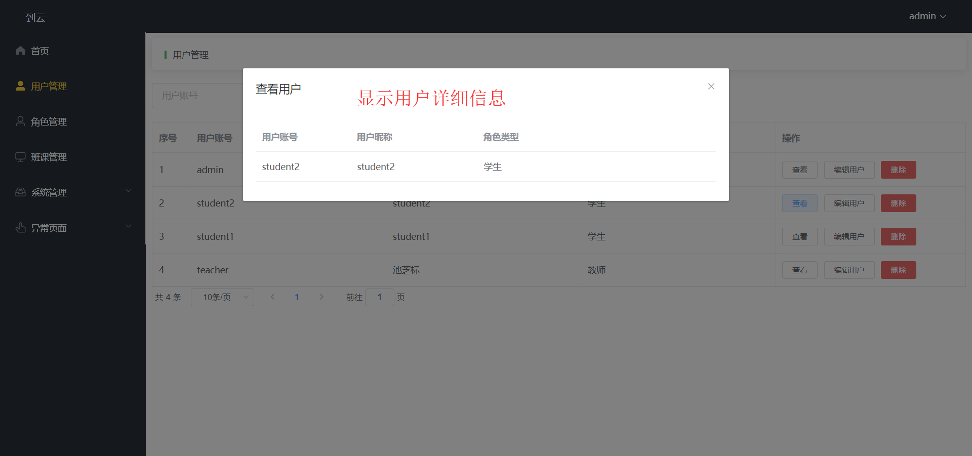

1. 用户信息编辑说明：点击操作列表中的编辑按钮，跳出“用户信息”弹窗，编辑相关用户的详细信息，并点击确认保存。

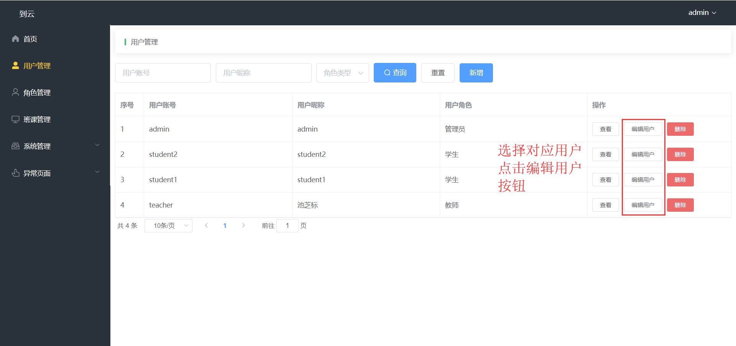

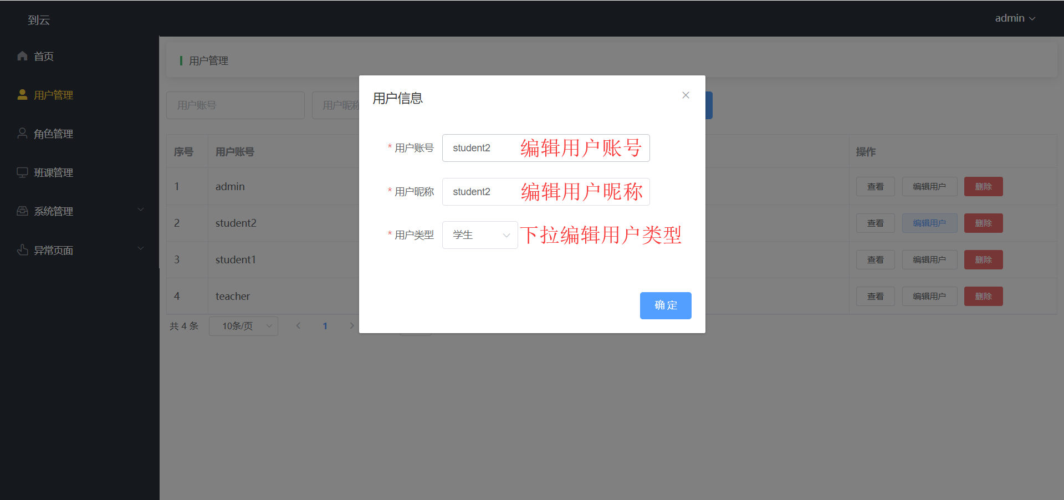

1. 删除用户说明：点击操作列表中的编辑按钮，跳出提示窗口，点击确认即可删除用户。

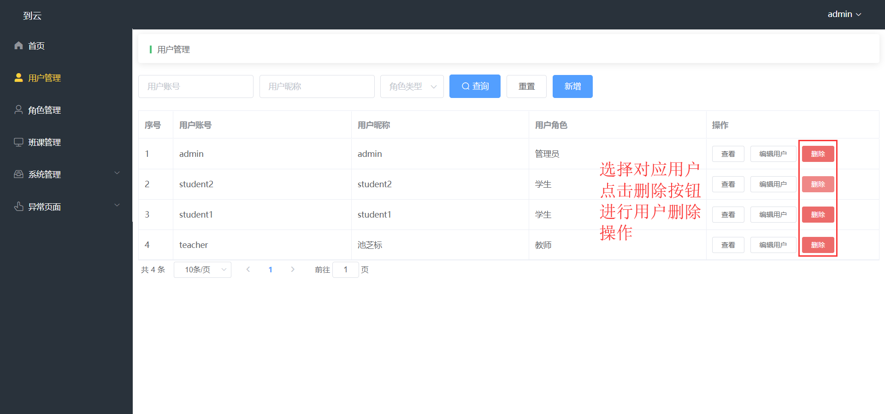

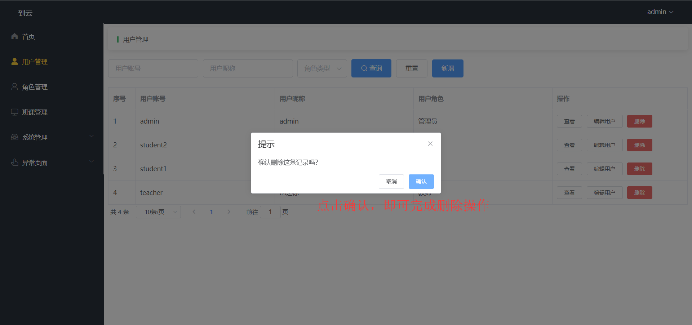

删除成功后系统提示：

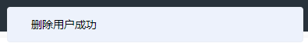

### 5.2.3 角色管理说明

1、定向查询说明：可下拉选择角色类型，点击查询按钮进行用户信息的定向查询。点击重置按钮可对查询内容进行重置。

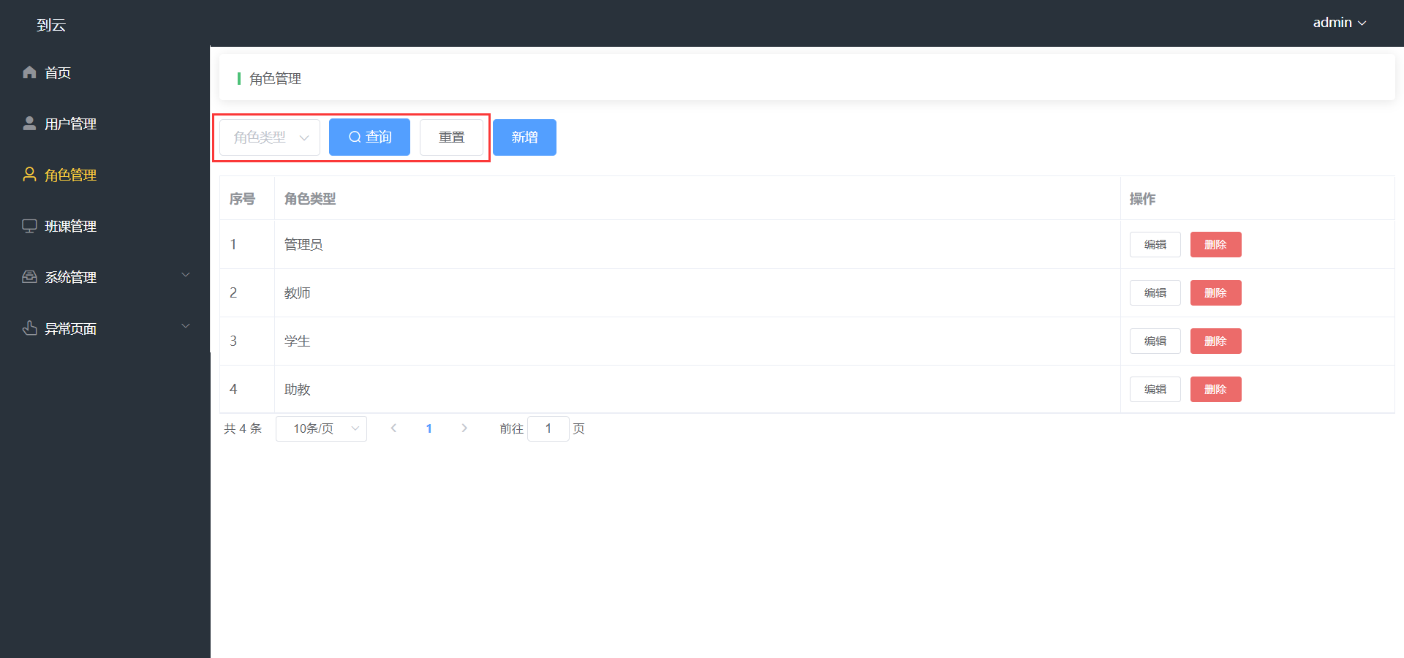

1. 创建角色说明：点击新增按钮，跳出“角色信息”弹窗，填写详细角色类型信息，点击确认保存。

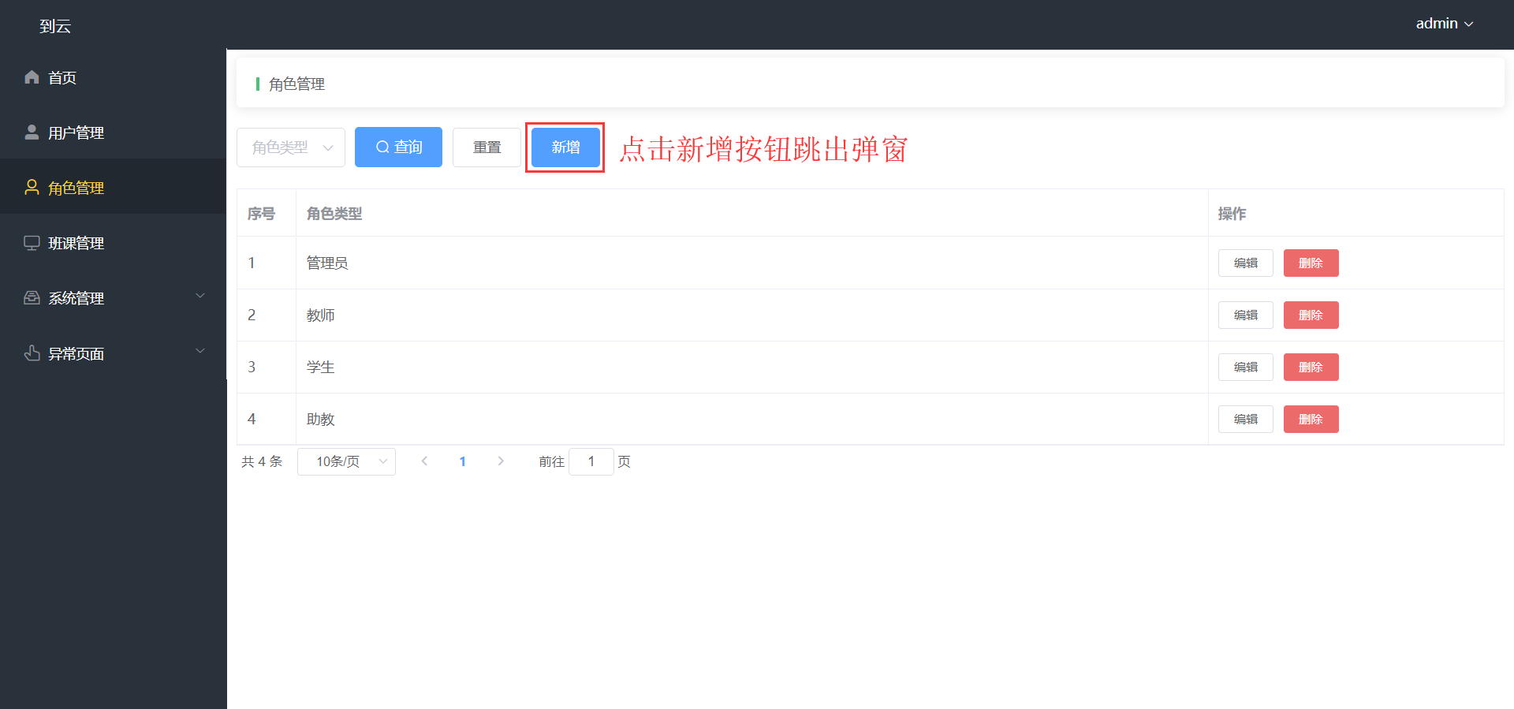

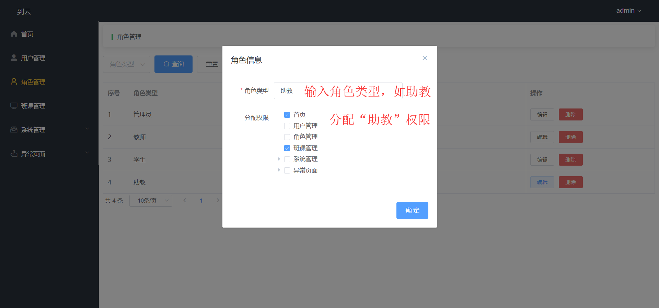

创建成功后系统提示：

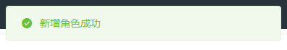

3、编辑角色说明：点击操作列表中的编辑按钮，跳出“角色信息”弹窗。

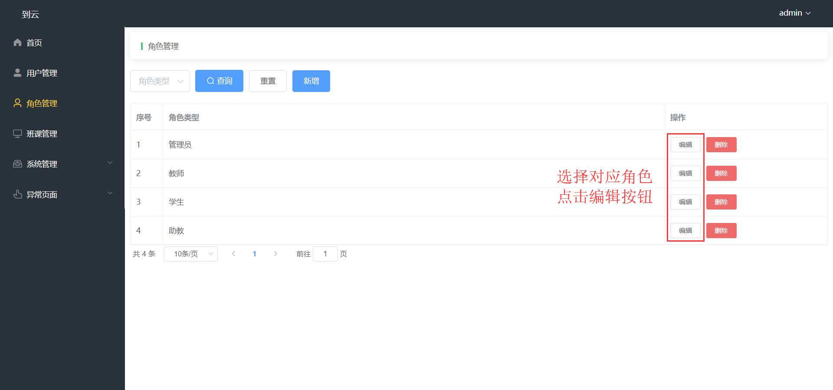

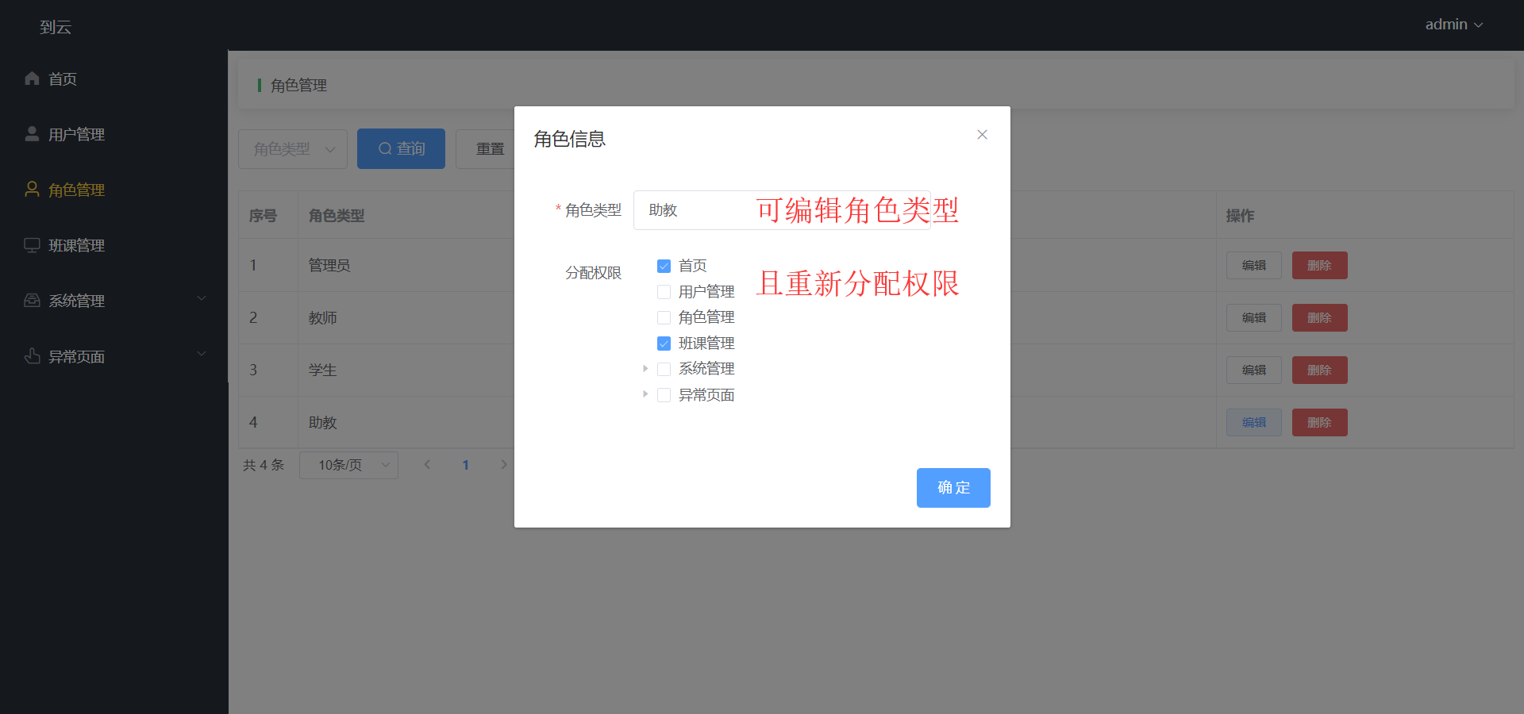

编辑成功后系统提示：

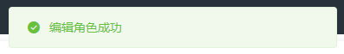

4、删除角色说明：点击操作列表中的删除按钮，跳出提示窗口，点击确认即可删除用户。

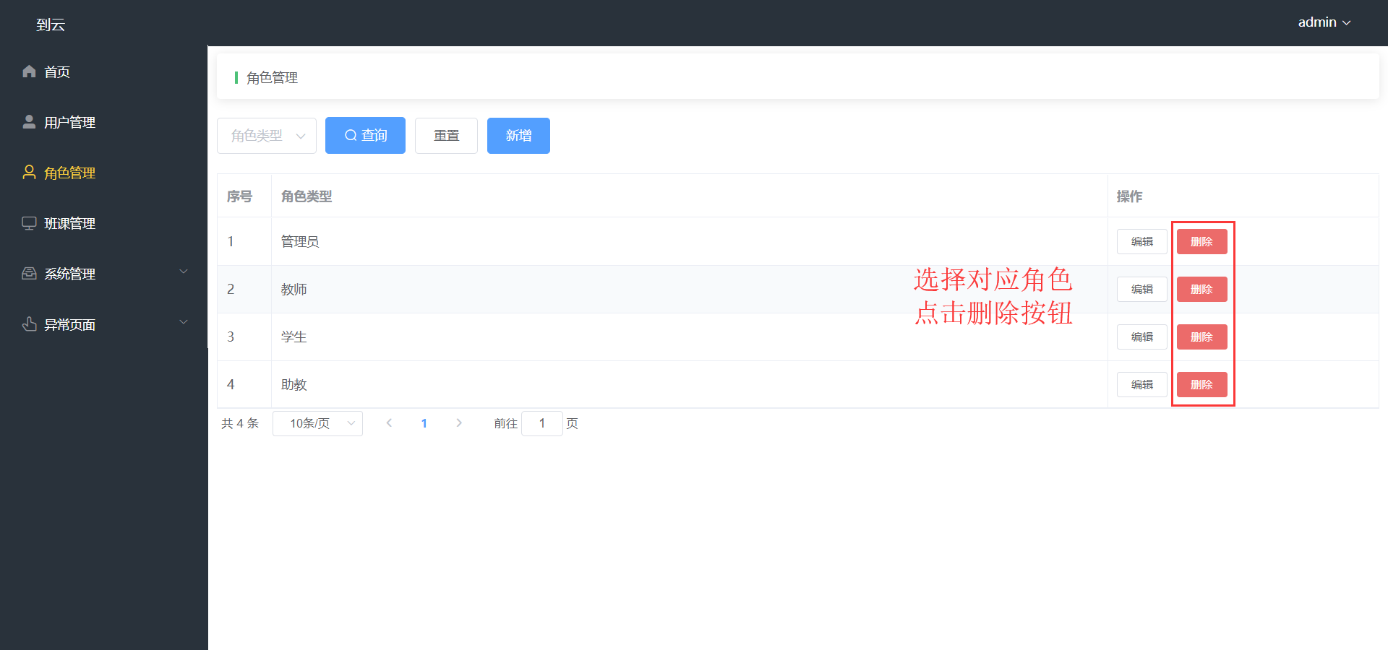

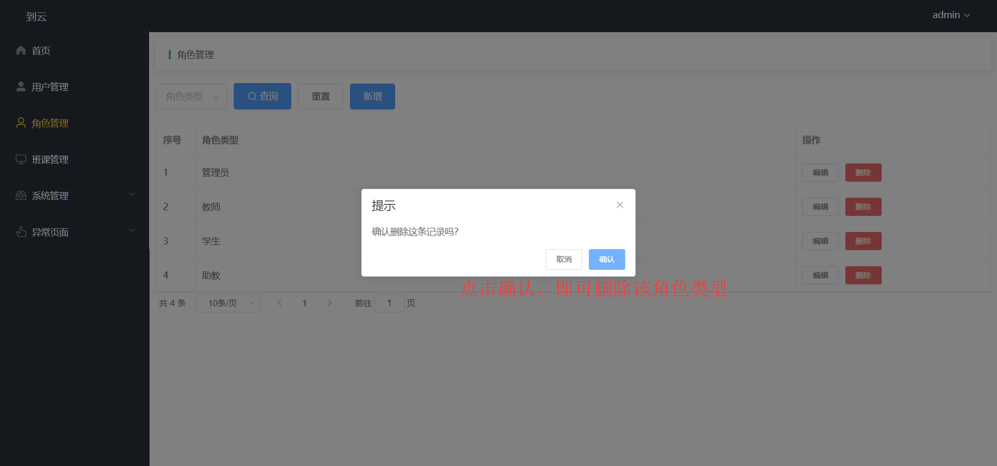

删除成功后系统提示：

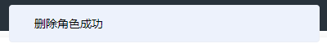

### 5.2.4 班课管理说明

1、定向查询说明：输入班课信息，点击按钮进行班课信息的定向查询。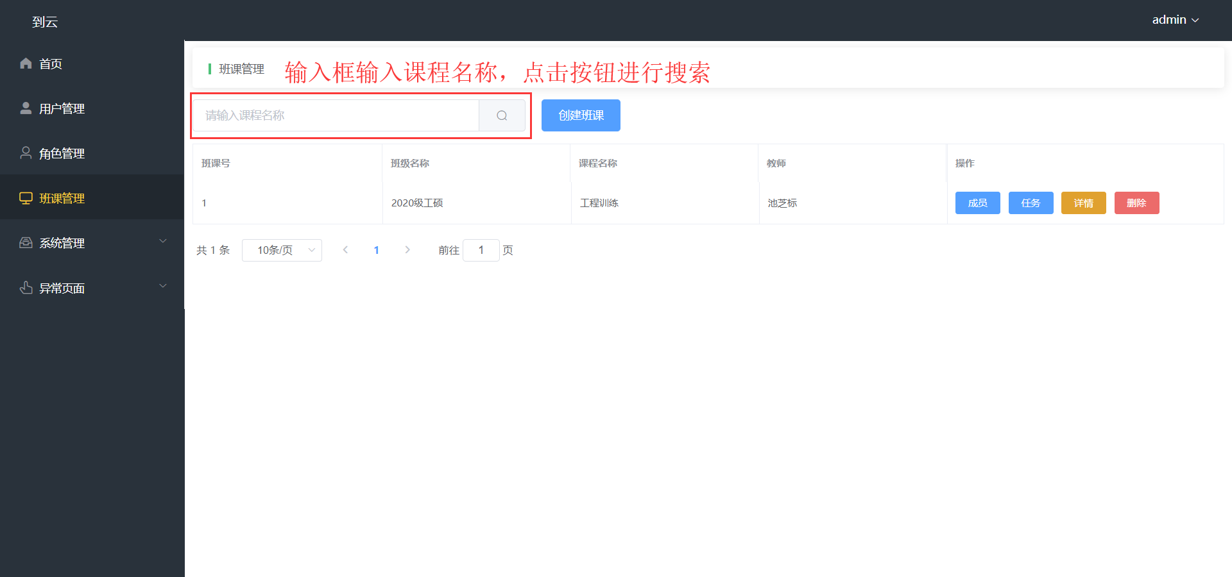2、创建班课说明：点击按钮，跳出“班课信息”弹窗，填写详细班课信息，点击确认保存。

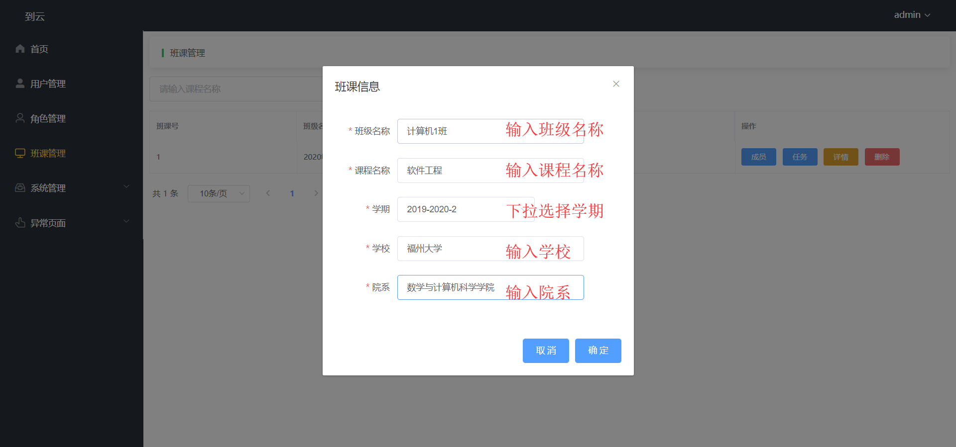

创建成功后系统提示：

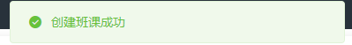

3、查看、修改班课说明：点击操作列表中的详情按钮，跳出“班课详情”弹窗。可修改对应班课信息，点击确定完成操作。

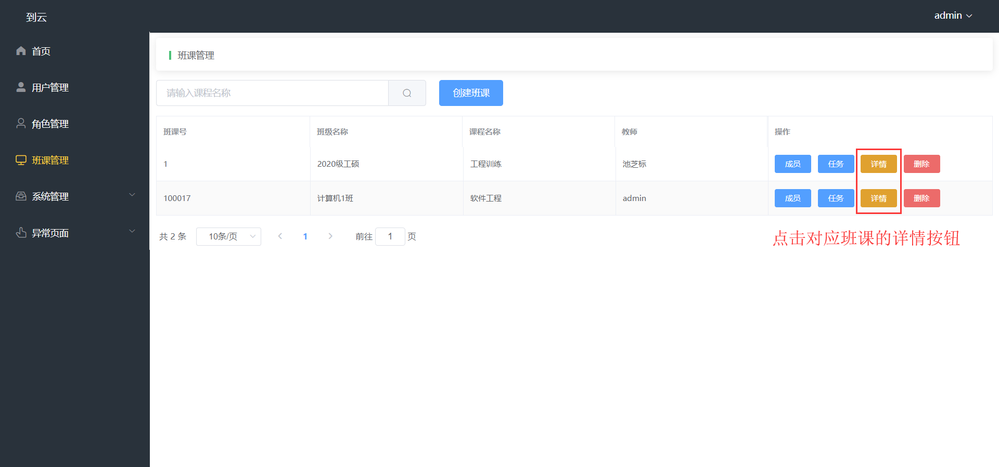

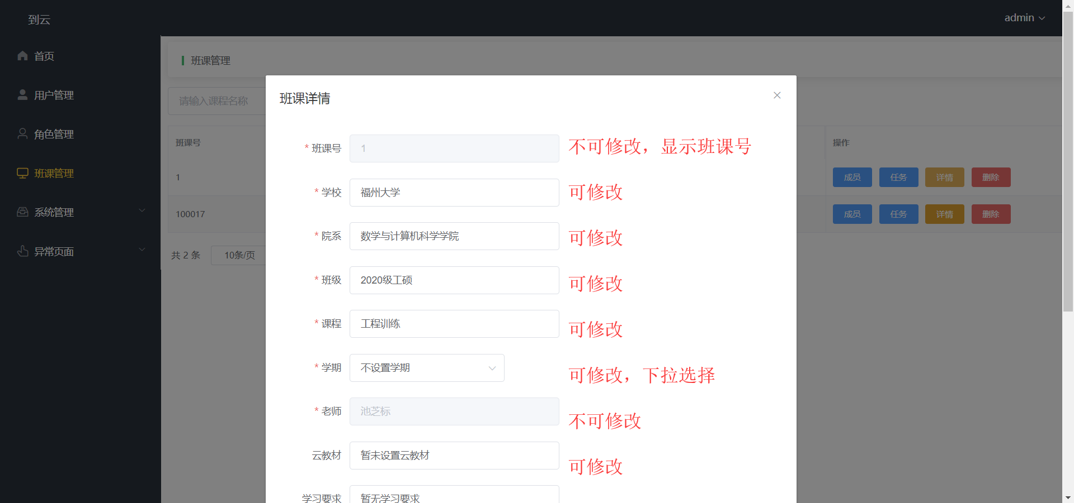

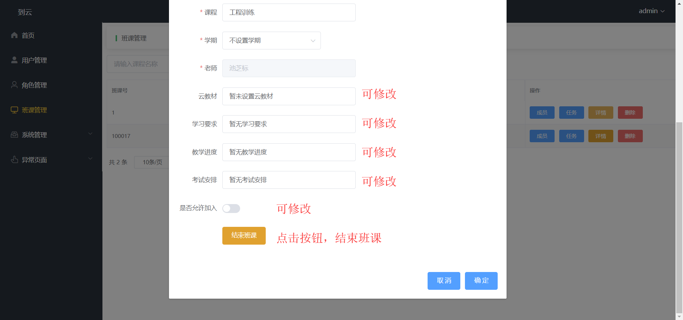

修改成功后系统提示：

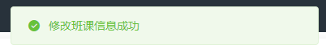

4、删除班课说明：点击操作列表中的删除按钮，跳出提示框。点击确定完成删除任务操作。

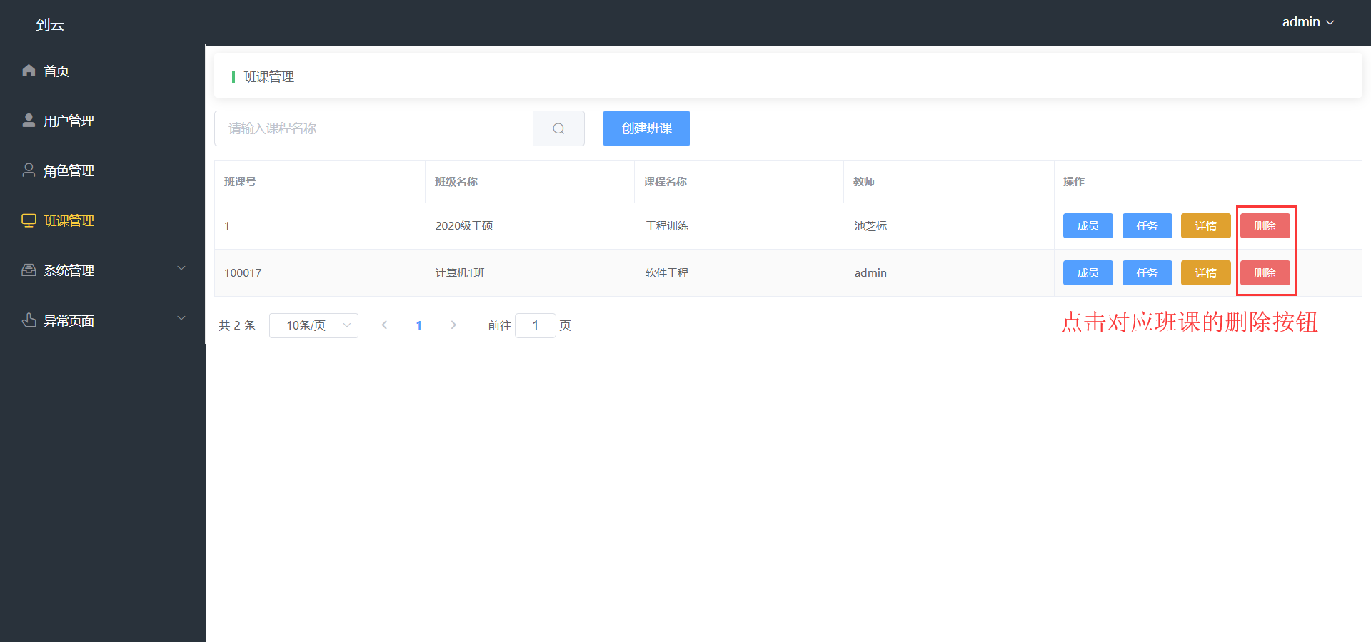

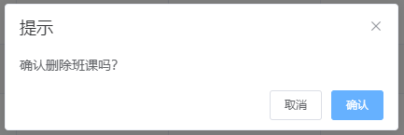

删除成功后系统提示：

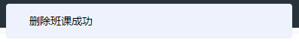

### 5.2.5 成员管理说明

1、班课成员管理说明：点击操作列表中的成员按钮，转至“成员管理”页面。

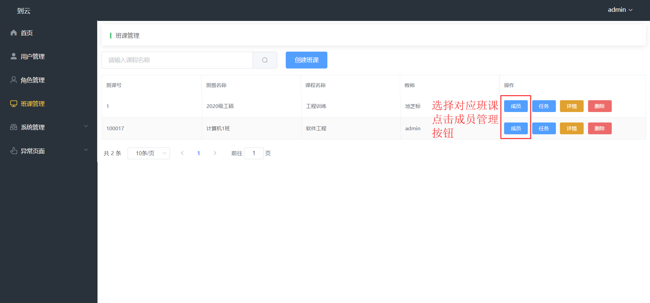

点击左上角返回键，即可回到班课管理页面。

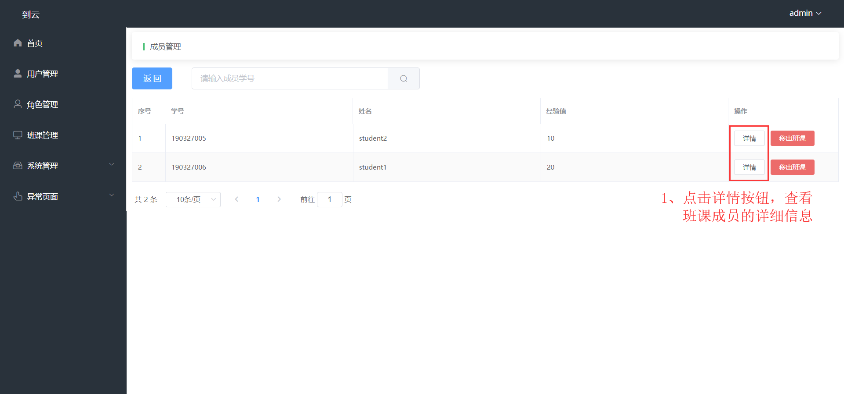

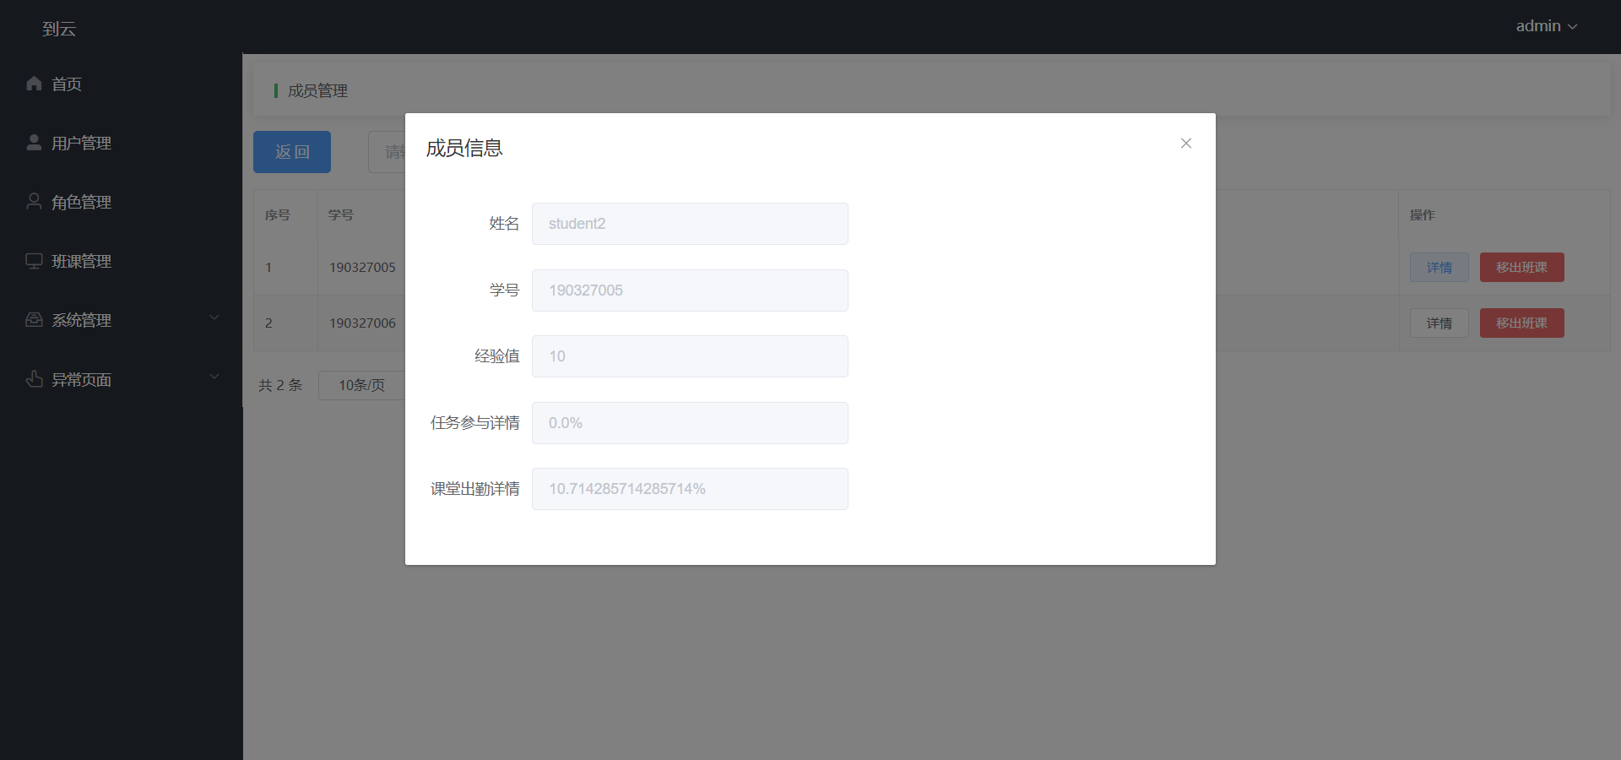

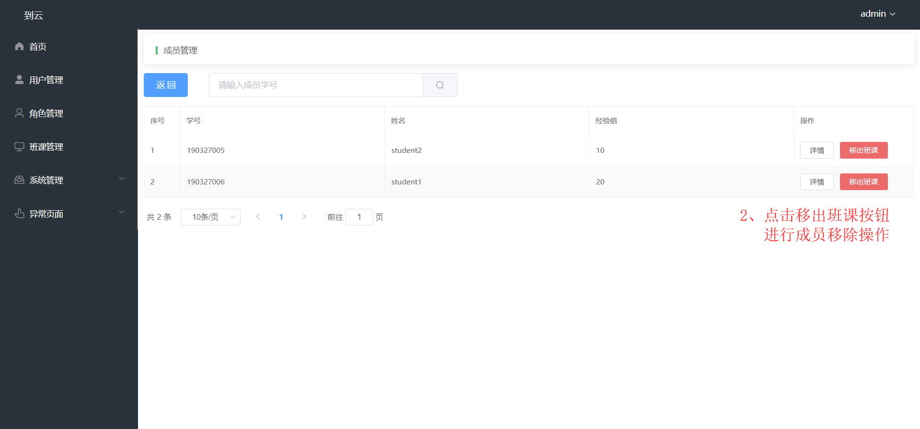

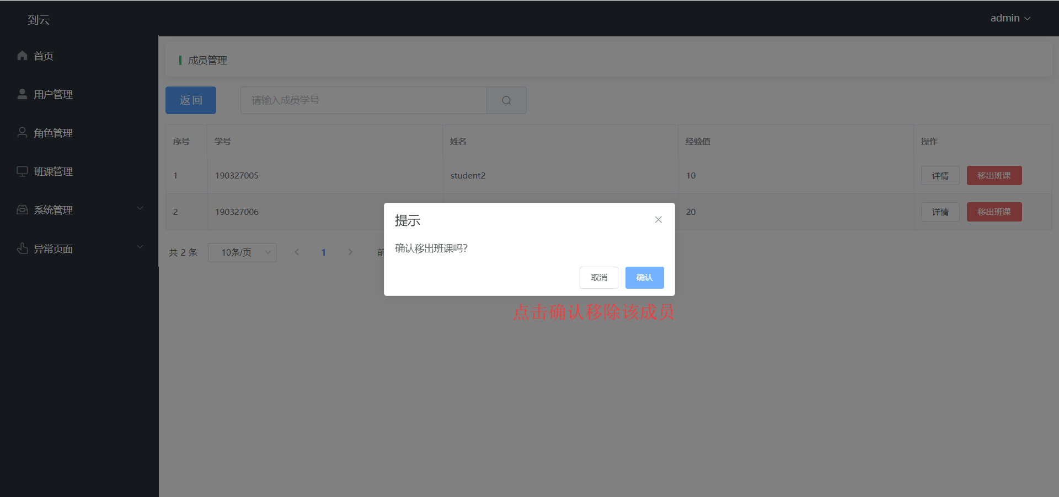

移出成功后系统提示：

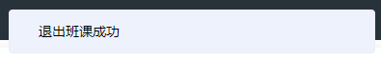

### 5.2.6 任务管理说明

点击对应班课的任务按钮，跳转至任务管理界面。

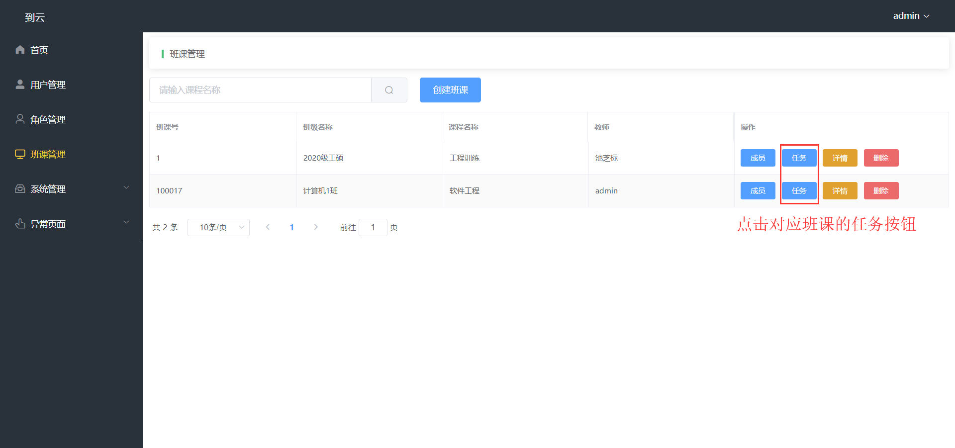

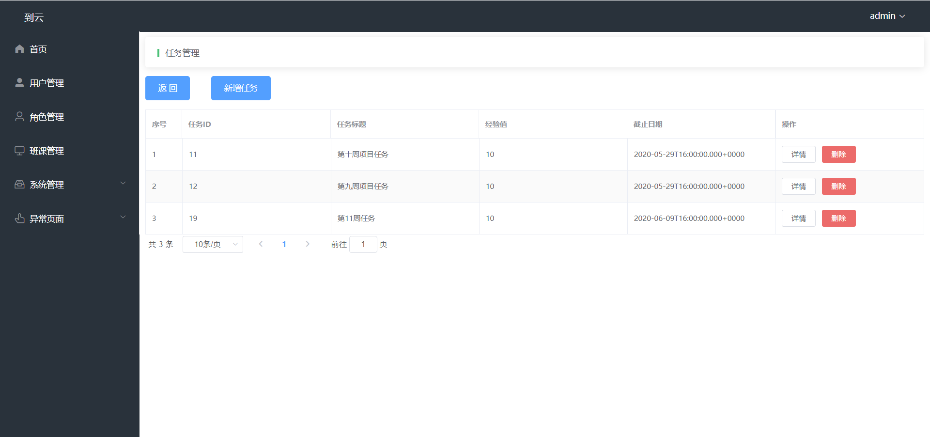

1、创建任务说明：点击按钮，跳出“任务信息”弹窗。填写详细任务信息并选择截至时间，点击确定完成新建任务操作。

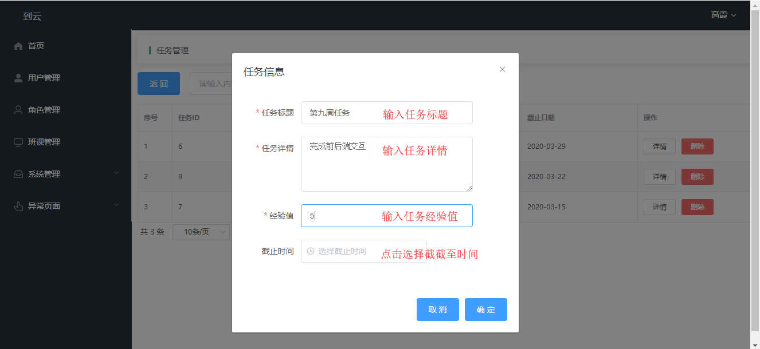

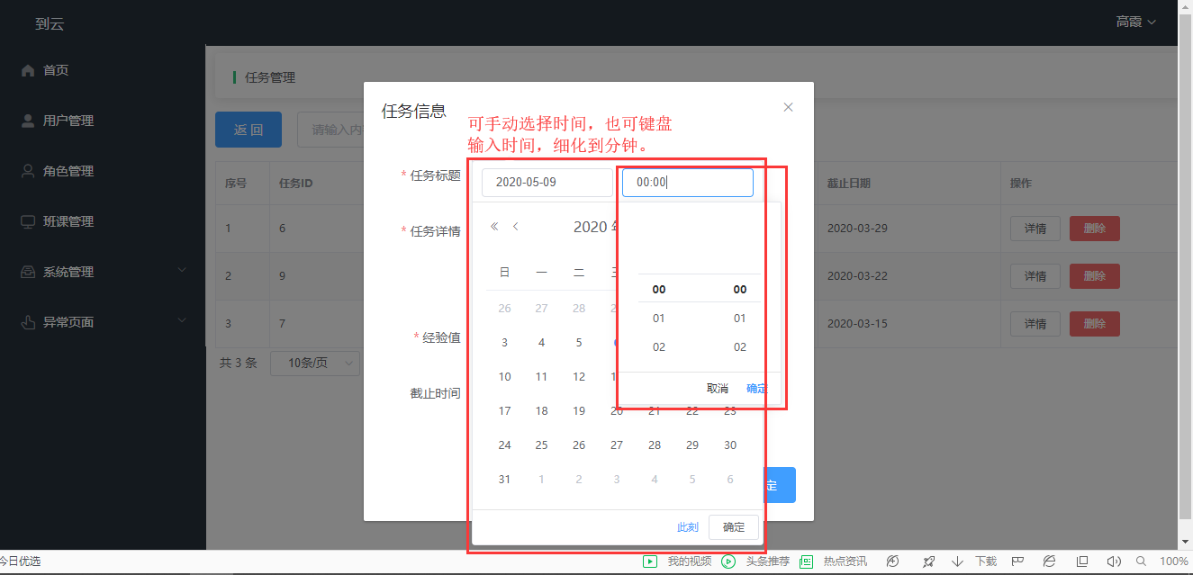

创建任务成功后系统提示：

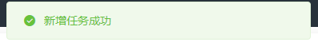

3、查看、修改任务说明：点击操作列表中的详情按钮，跳出“资源详情”弹窗。可修改对应任务信息，点击确定完成操作。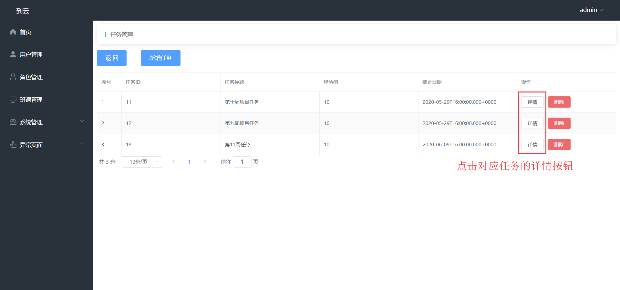

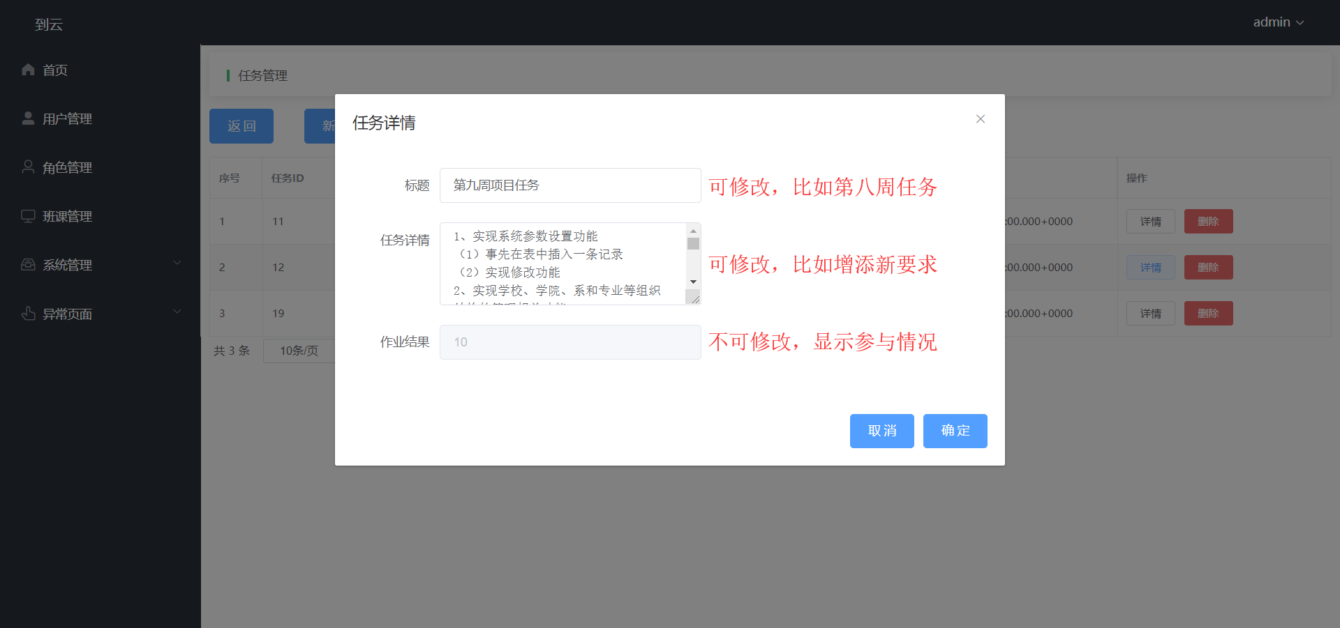

修改成功后系统提示：

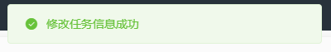

4、删除任务说明：点击操作列表中的删除按钮，跳出提示框。点击确定完成删除任务操作。

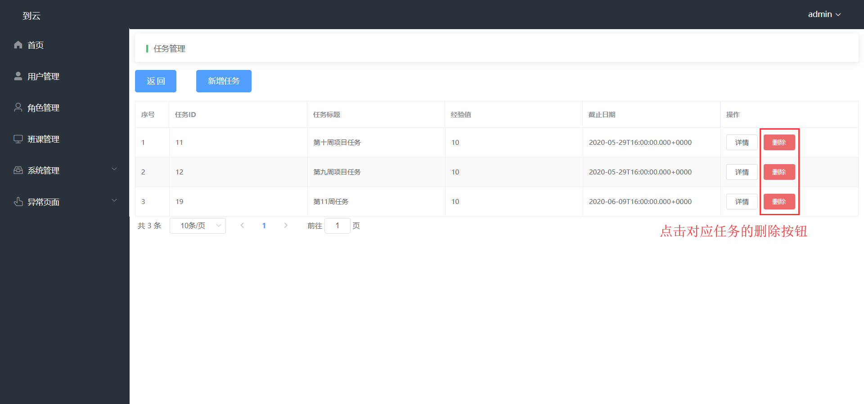

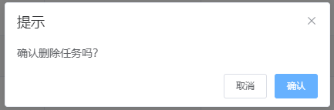

删除成功后系统提示：

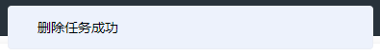

### 5.2.7 数据字典说明

1、数据查看说明：点击数据名称列表中的任意数据名，选择后下拉至页面底部，可查看该类型下包含的多个数据值。

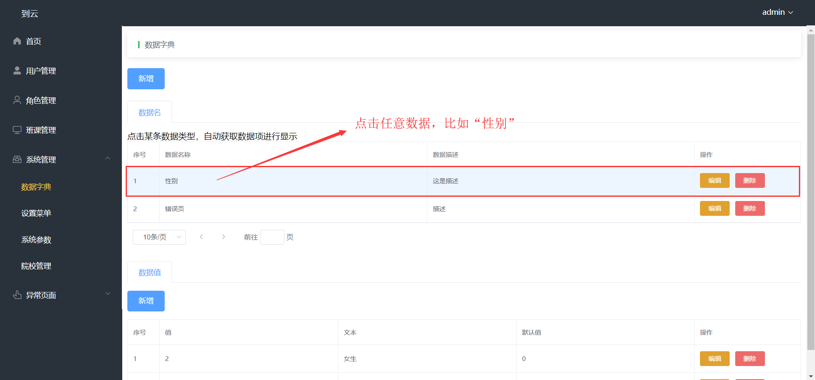

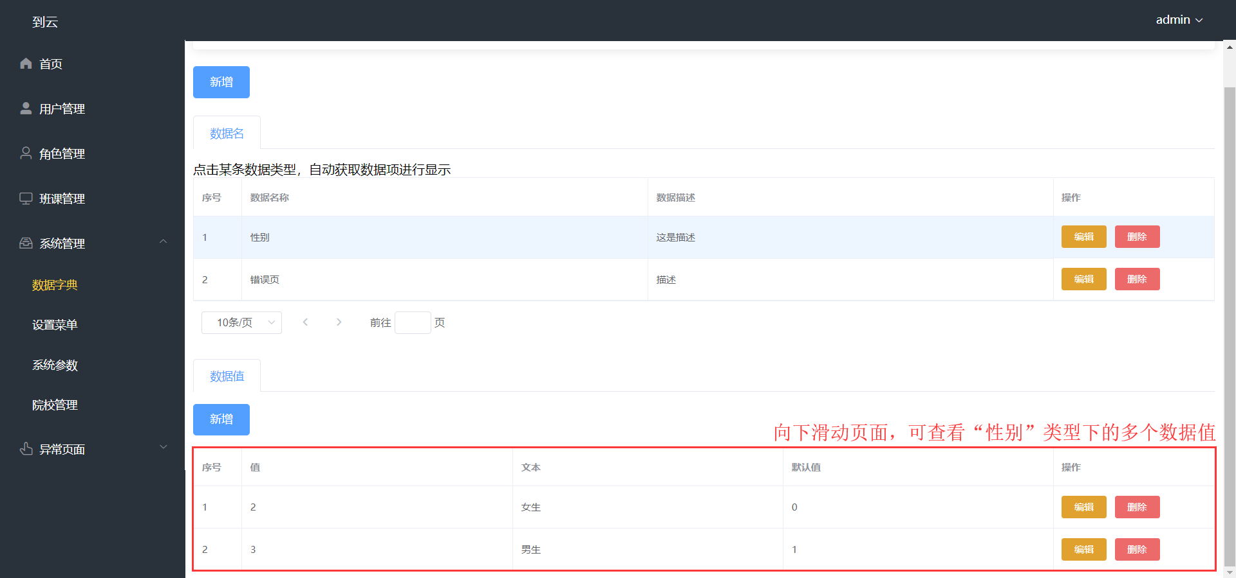

2、创建数据名说明：点击按钮，跳出“数据字典”弹窗。填写详细数据信息，点击确定完成创建数据名操作。

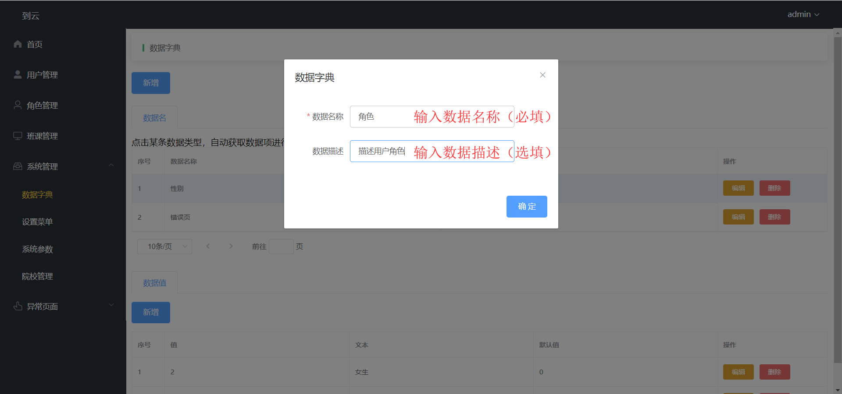

数据名创建成功后系统提示：



创建数据值说明：点击按钮，跳出“数据项”弹窗。填写详细数据信息，点击确定完成创建数据值操作。

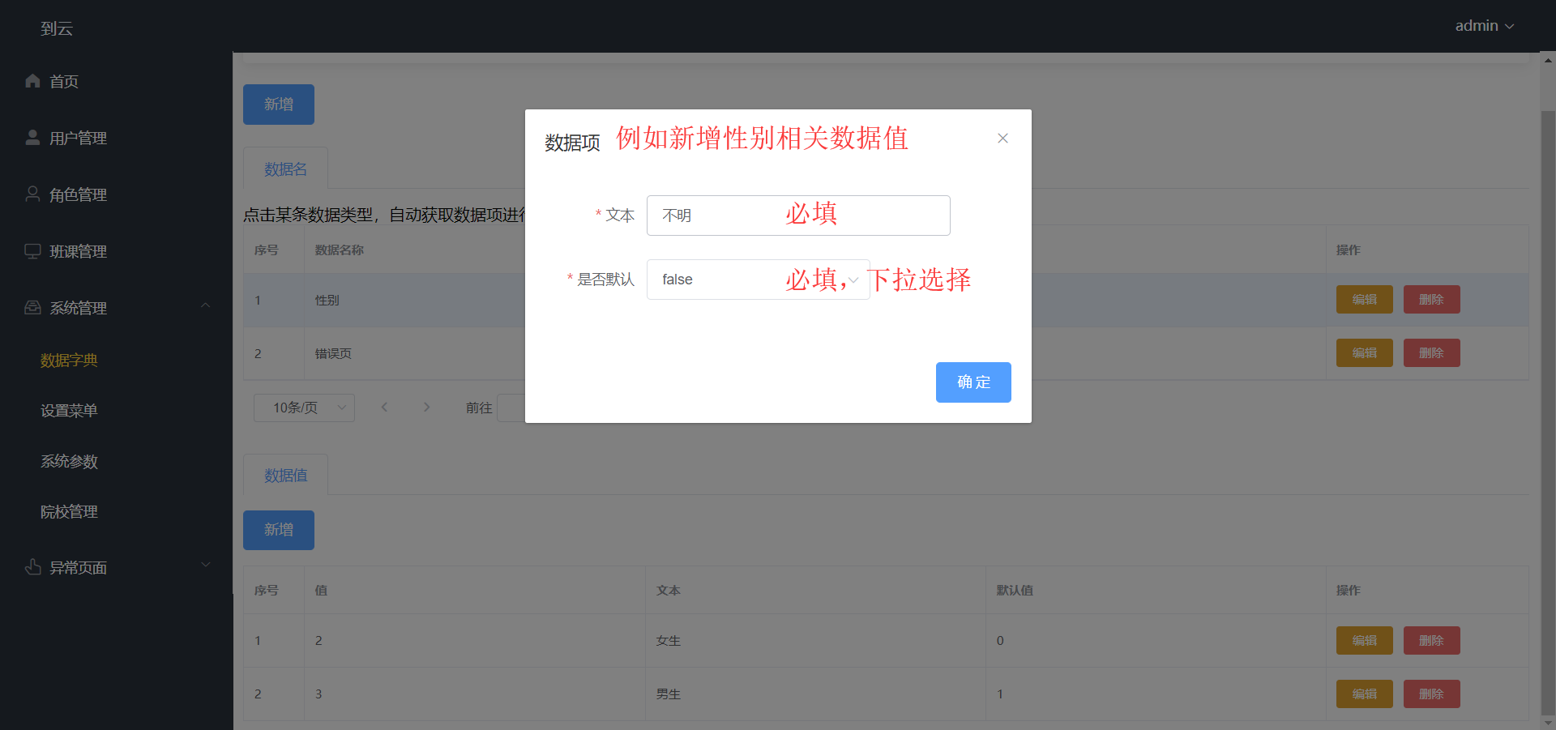

3、查看、修改数据名说明：点击操作列表中的详情按钮，跳出“数据字典”弹窗。可修改对应数据信息，点击确定完成操作。

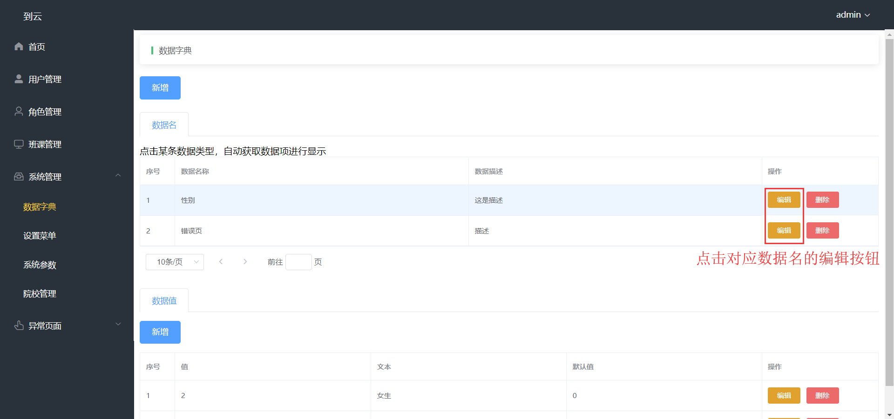

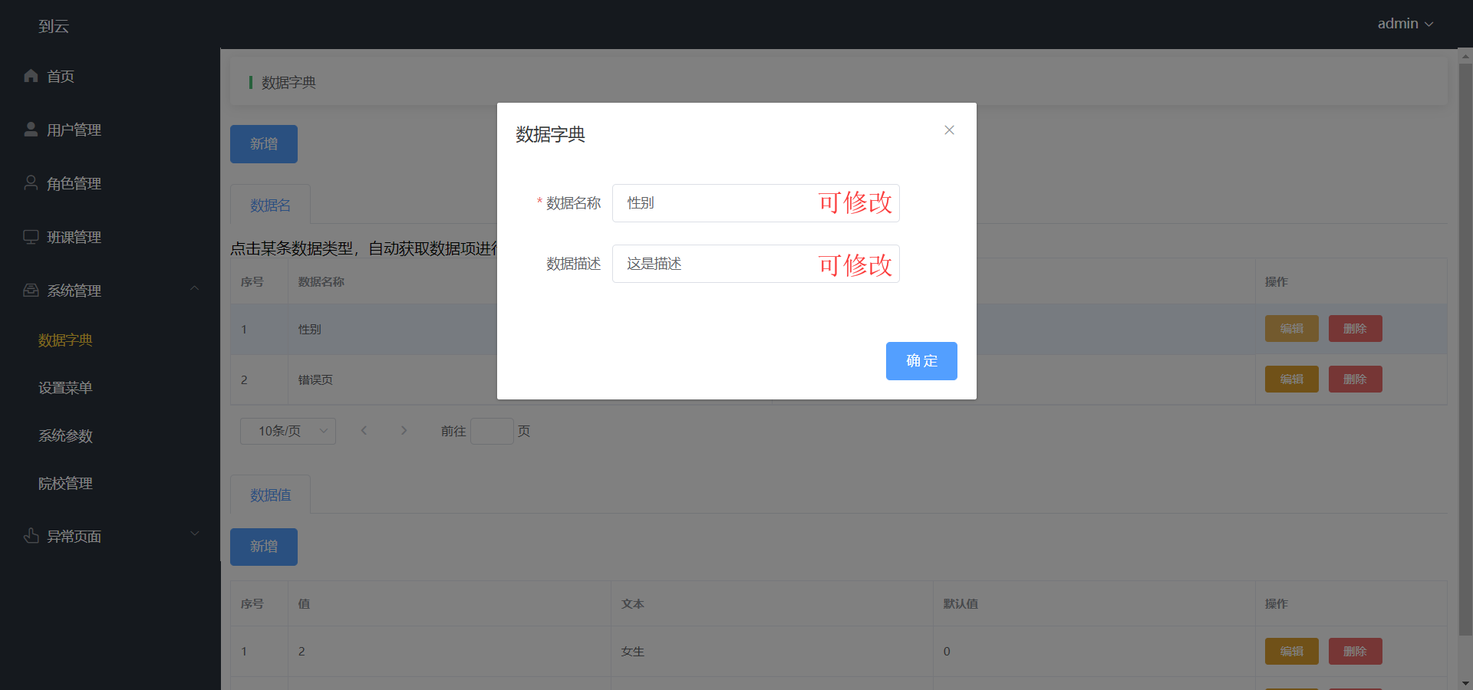

修改完成后系统提示：



查看、修改数据值说明：点击操作列表中的详情按钮，跳出“数据项”弹窗。可修改对应数据信息，点击确定完成操作。

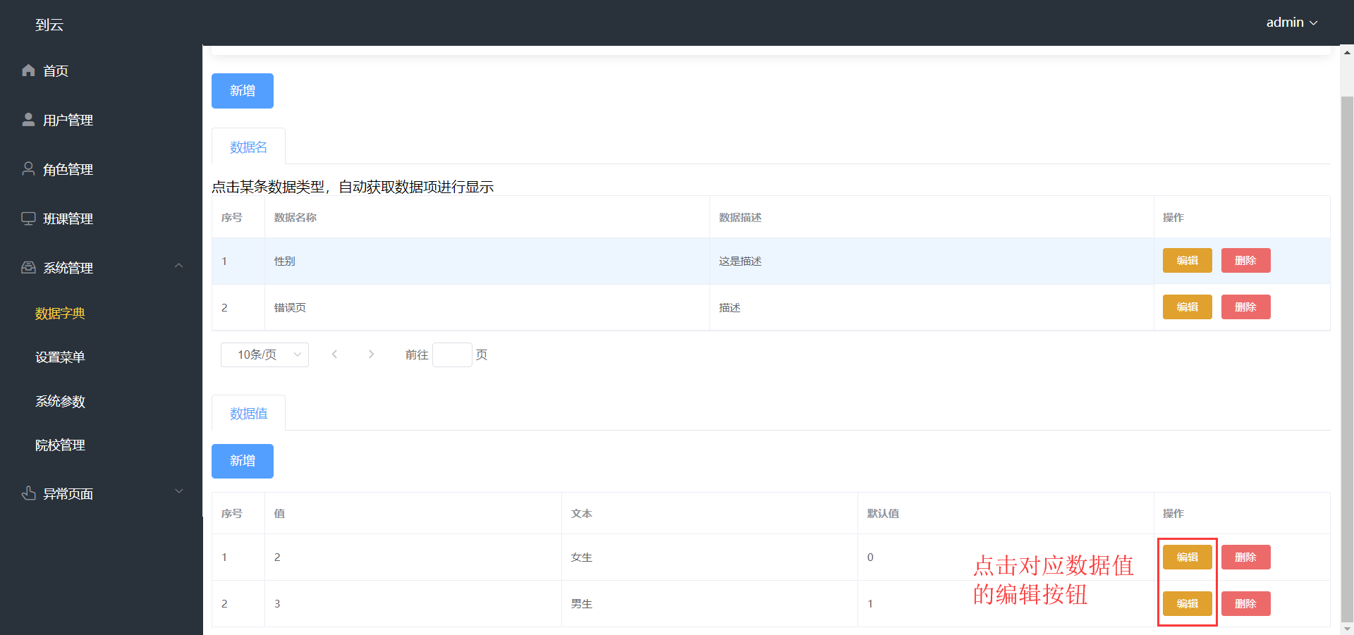

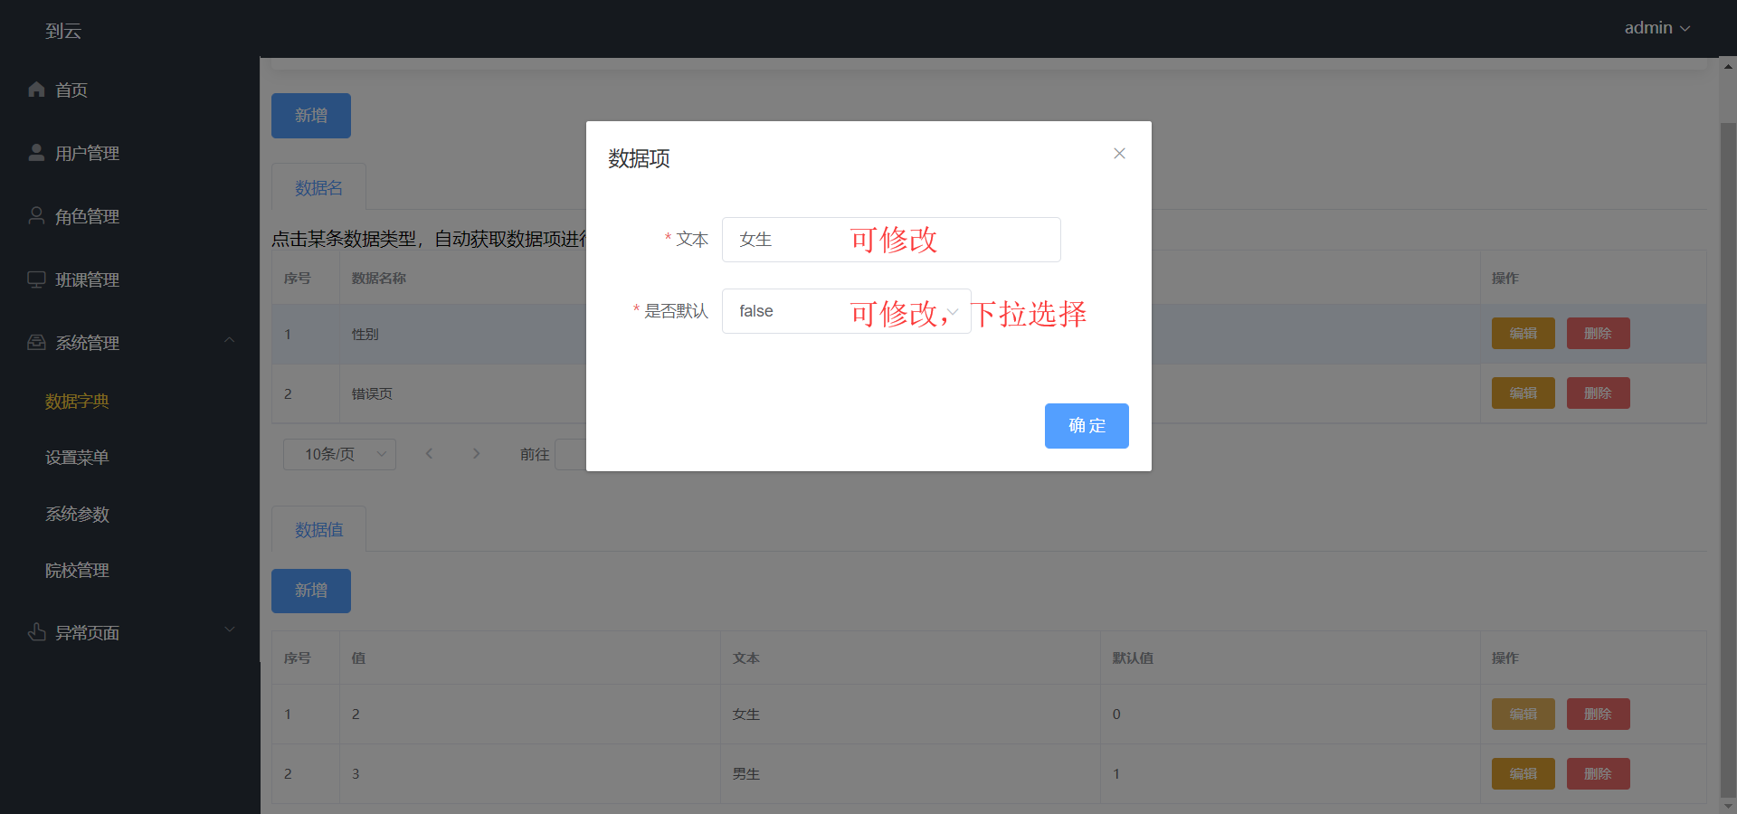

修改完成后系统提示：



4、删除数据名说明：点击操作列表中的删除按钮，跳出提示框。点击确定完成删除数据名操作。

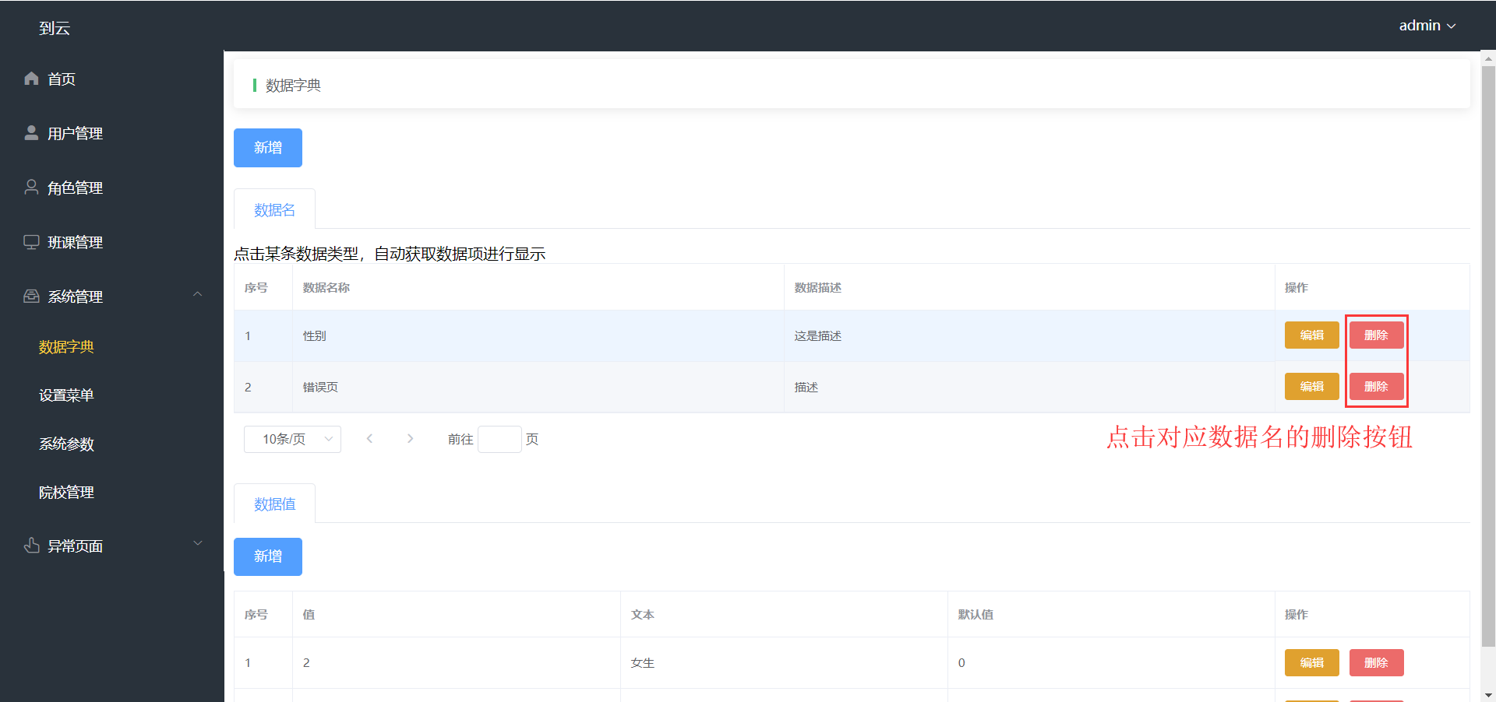

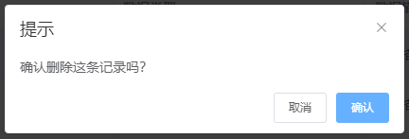

删除成功后系统提示：



删除数据值说明：点击操作列表中的删除按钮，跳出提示框。点击确定完成删除数据值操作。

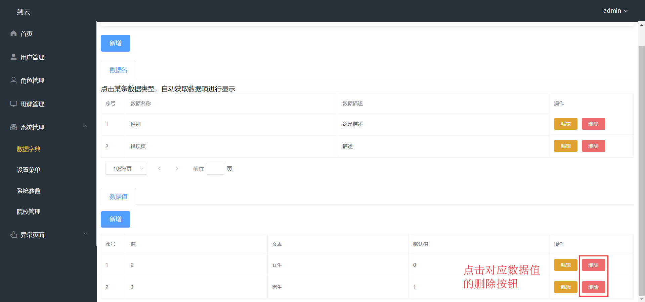



删除成功后系统提示：



### 5.2.8 设置菜单说明

1、添加菜单说明：在“父级菜单”一栏下拉选择父级菜单，并填写页面详细信息，点击保存完成添加操作。

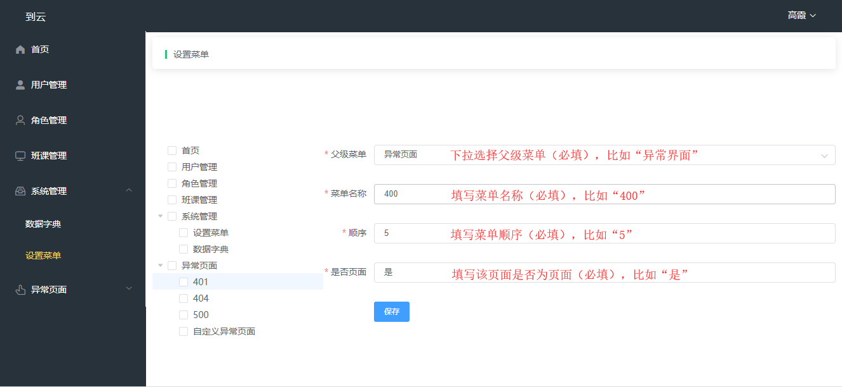

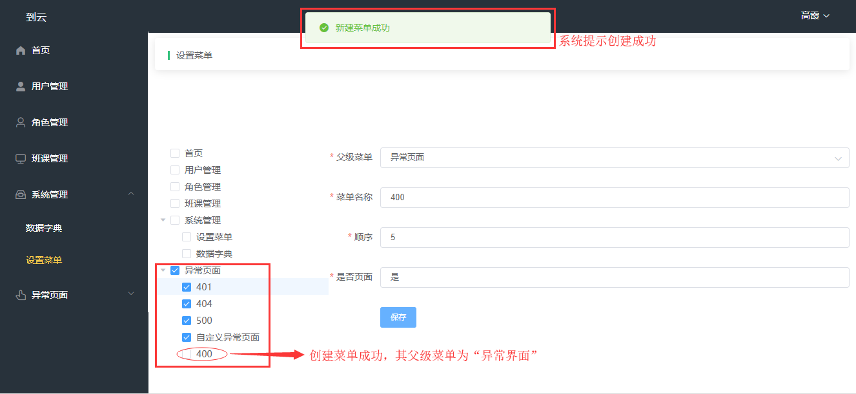

2、修改菜单说明：选择对应菜单，修改详细信息，点击保存完成操作。（同上）

### 5.2.9 系统参数说明

1、新增系统参数说明：点击按钮，跳出“数据字典”弹窗。填写详细数据信息，点击确定完成创建数据名操作。

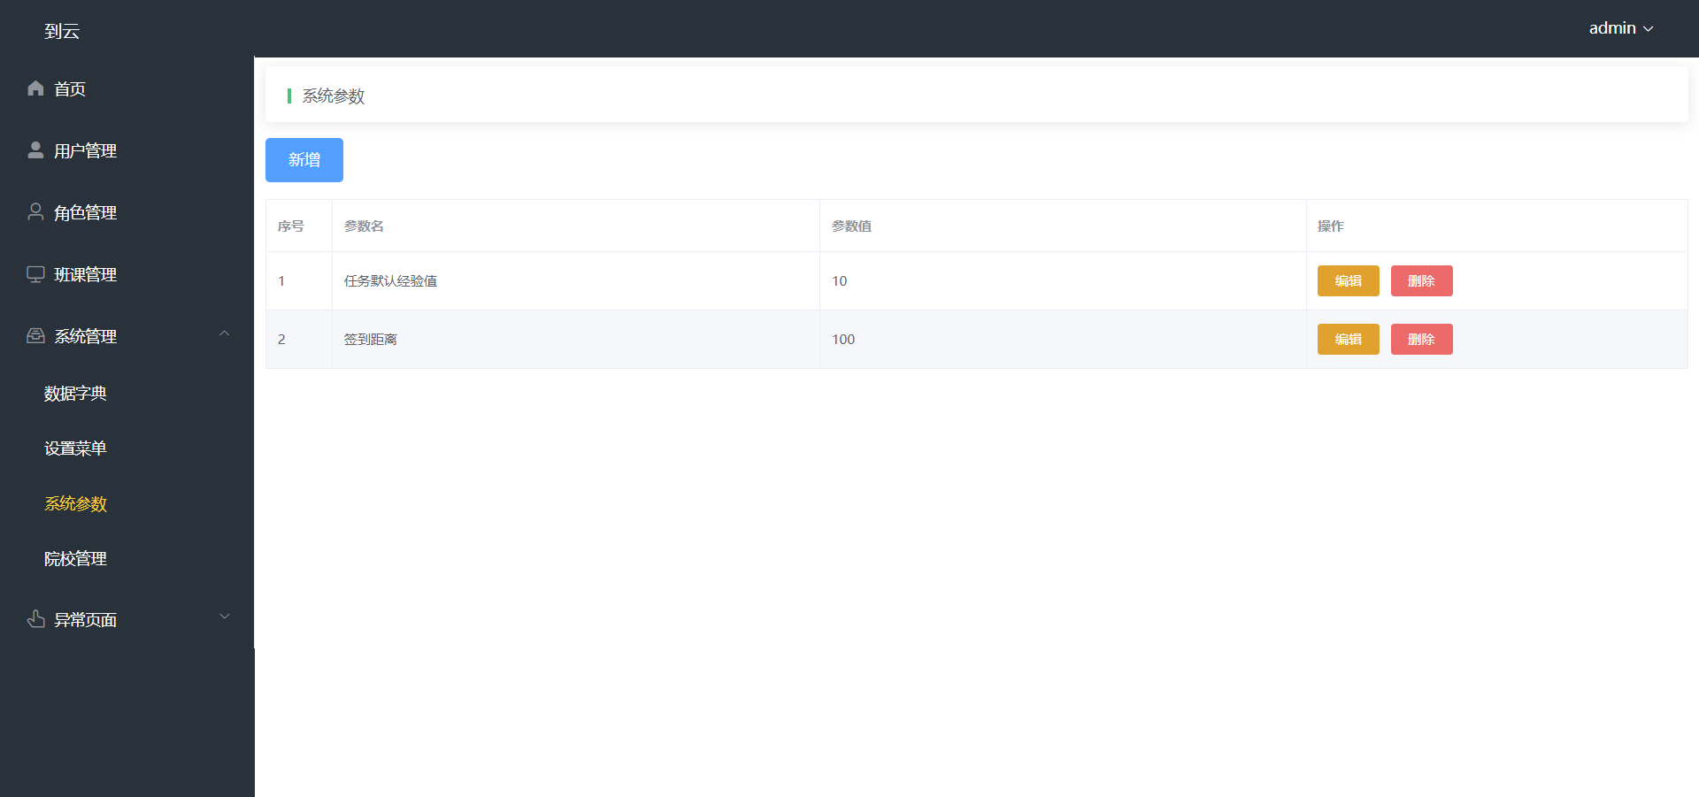

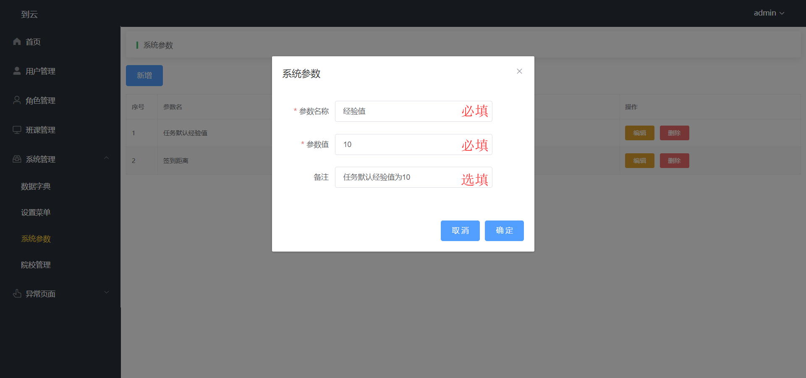

创建成功后系统提示：

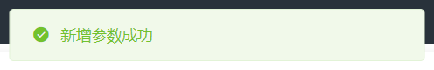

2、查看、修改系统参数说明：点击操作列表中的详情按钮，跳出“系统参数”弹窗。可修改对应系统参数，点击确定完成操作。

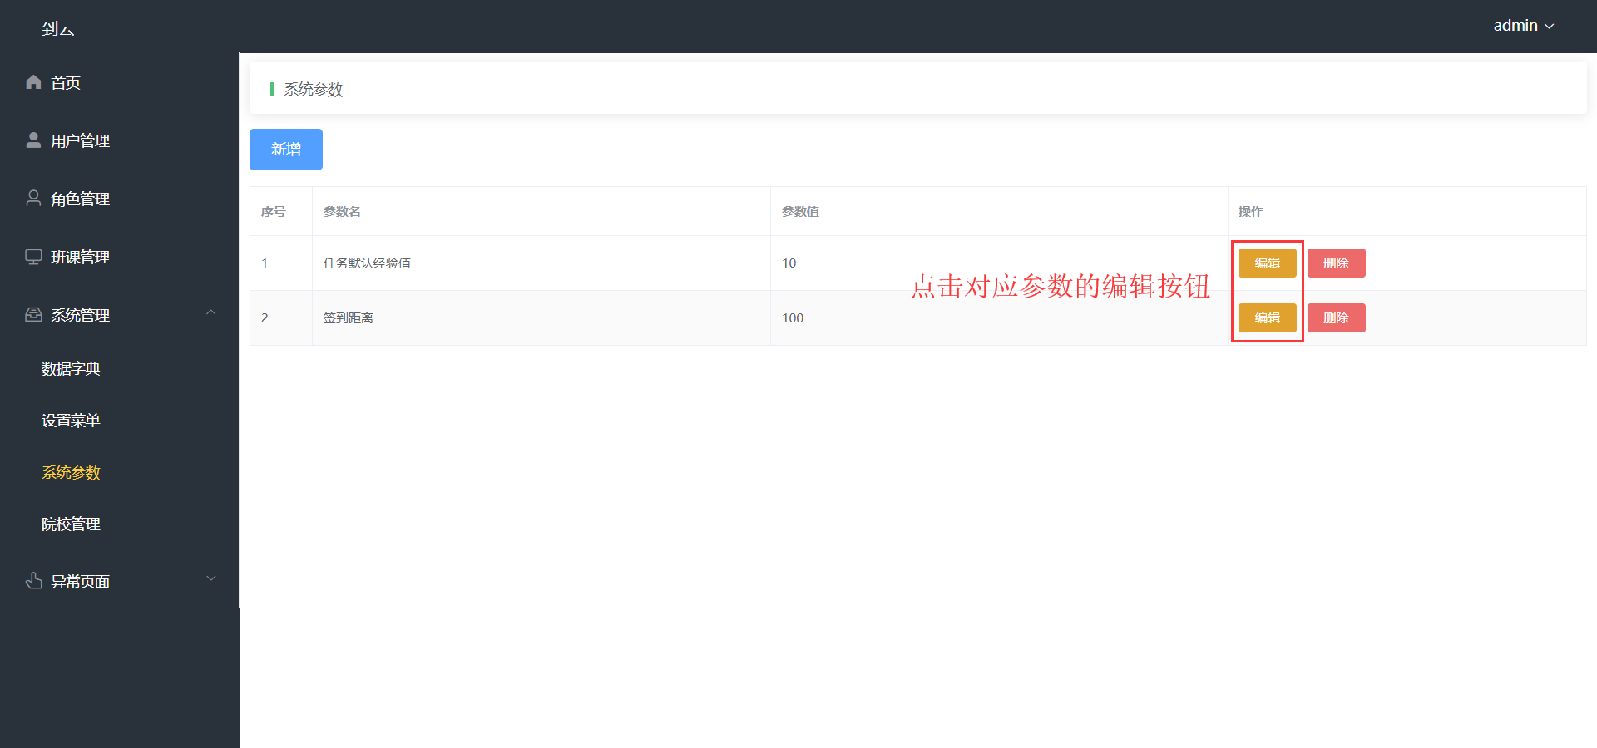

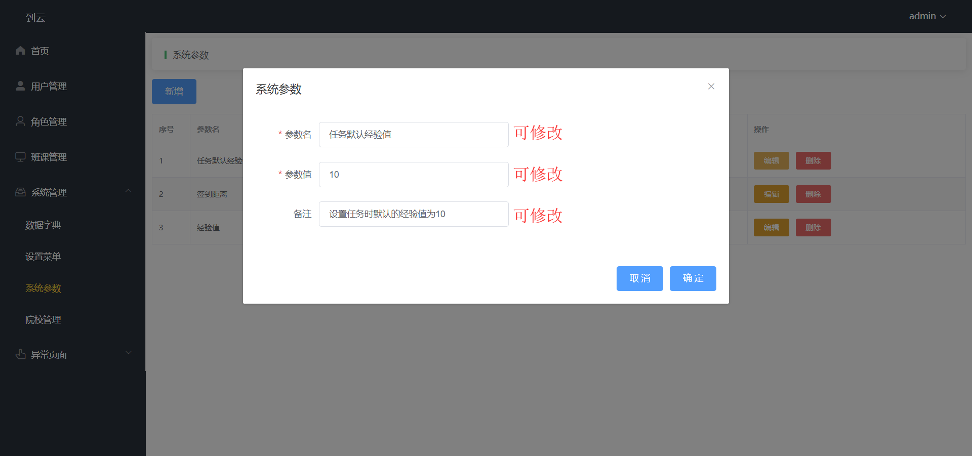

修改成功后系统提示：

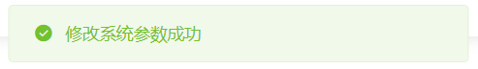

3、删除系统参数说明：点击操作列表中的删除按钮，跳出提示框。点击确定完成删除任务操作。

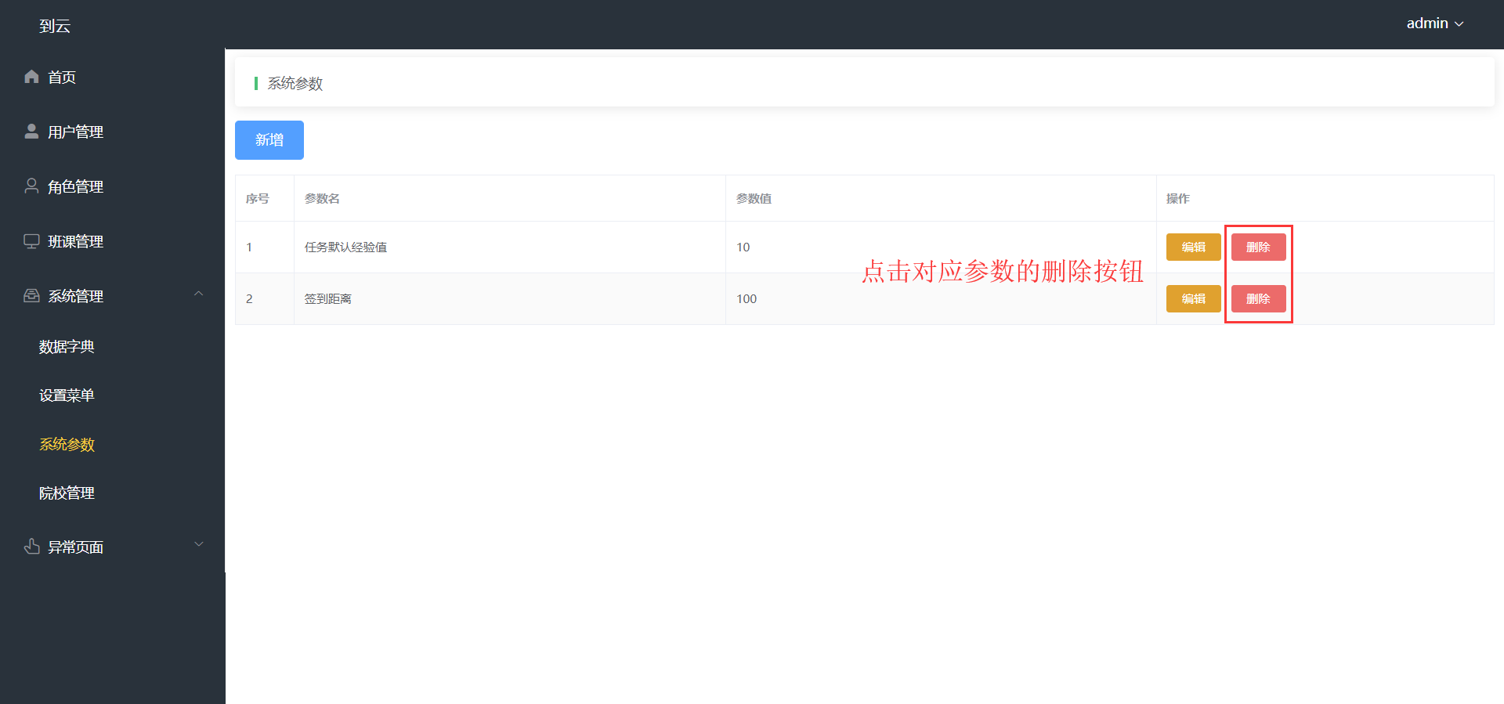

删除成功后系统提示：

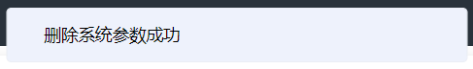

### 5.2.10 院校管理说明

1、查看院校说明：左侧树形结构图可以看到系统的所有院校。

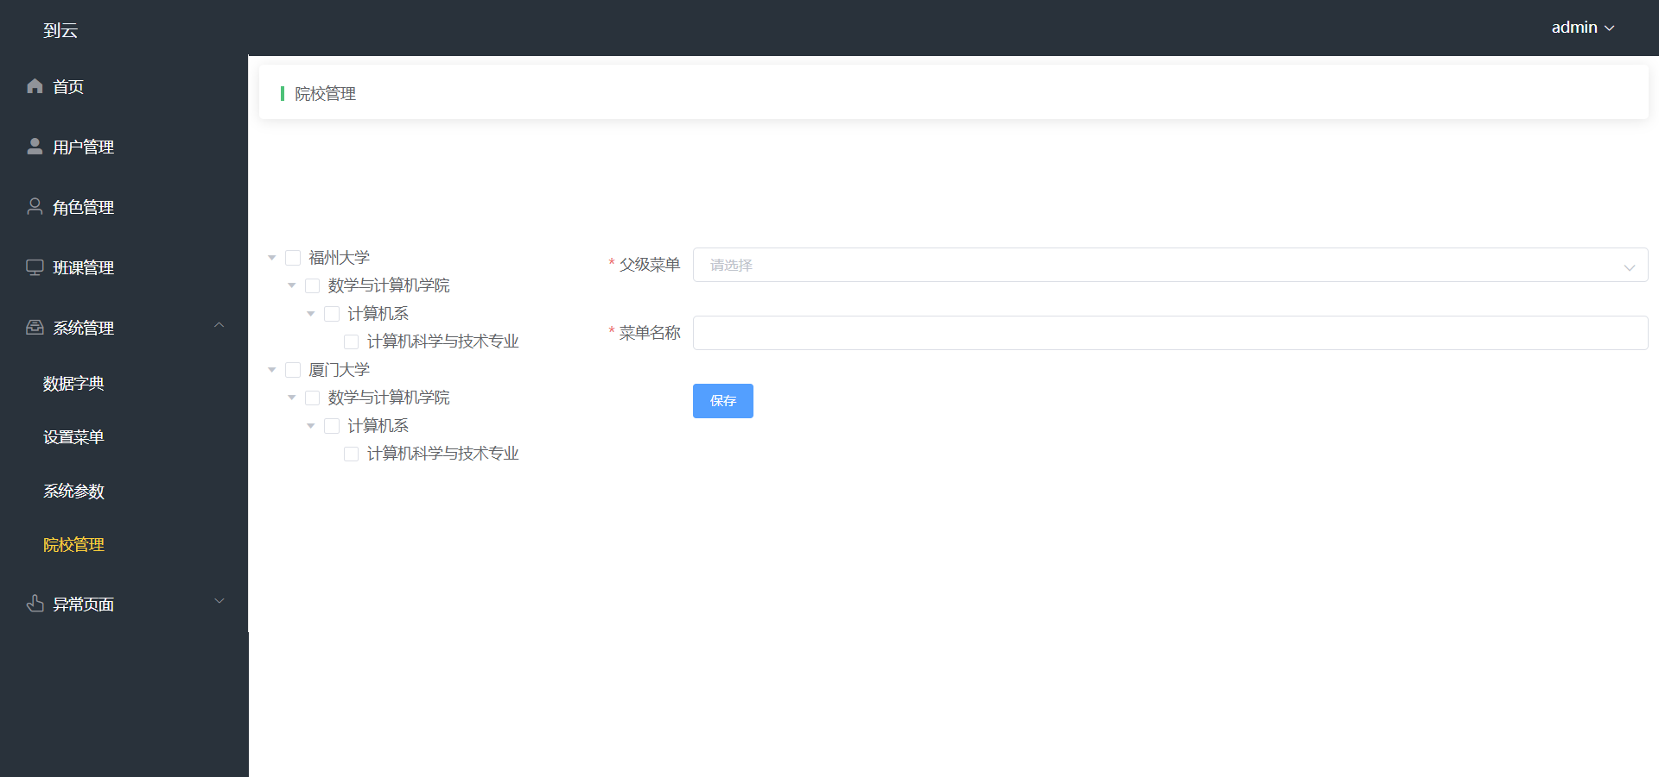

2、新增院校说明：界面右侧可手动增添院校信息，确认新增后将在左边树形结构显示页面对应的节点。

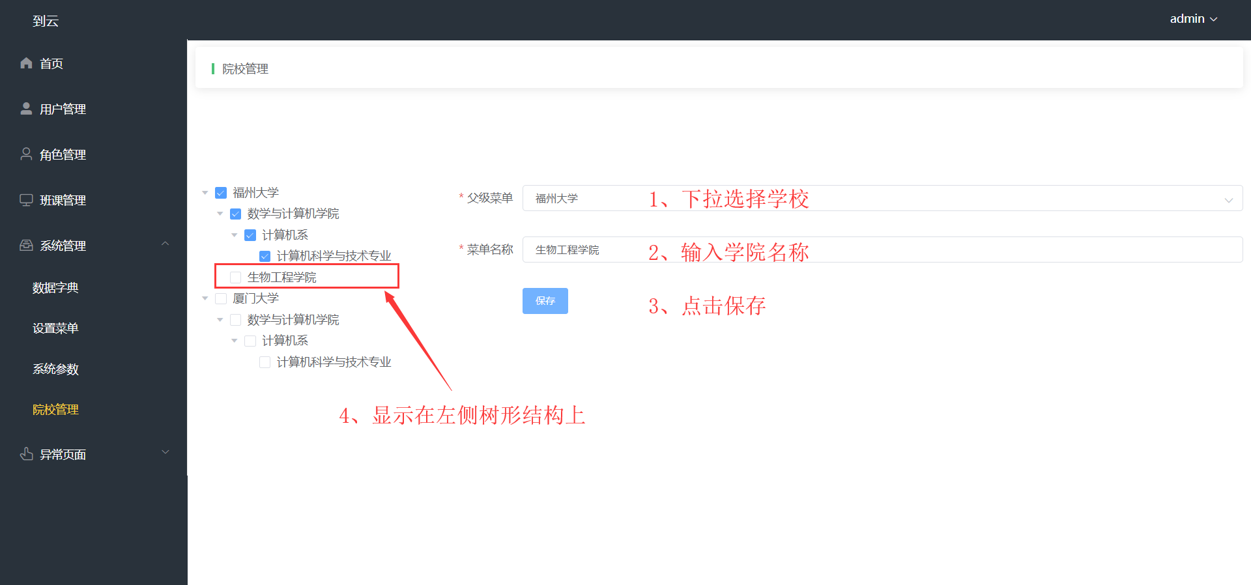

3、修改院校信息说明：可以手动修改现有的院校信息。选择对应菜单，修改详细信息，点击保存完成操作。（同上）

### 5.2.11 异常页面说明

异常界面可由左侧菜单栏中的“异常界面”点开查看，异常界面的设置见**5.2.8 设置菜单说明**。

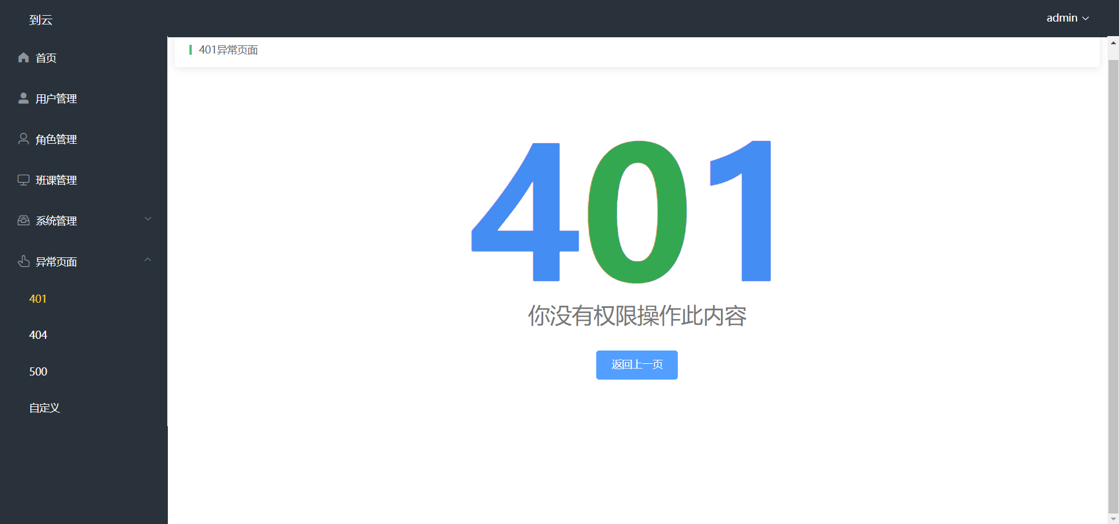

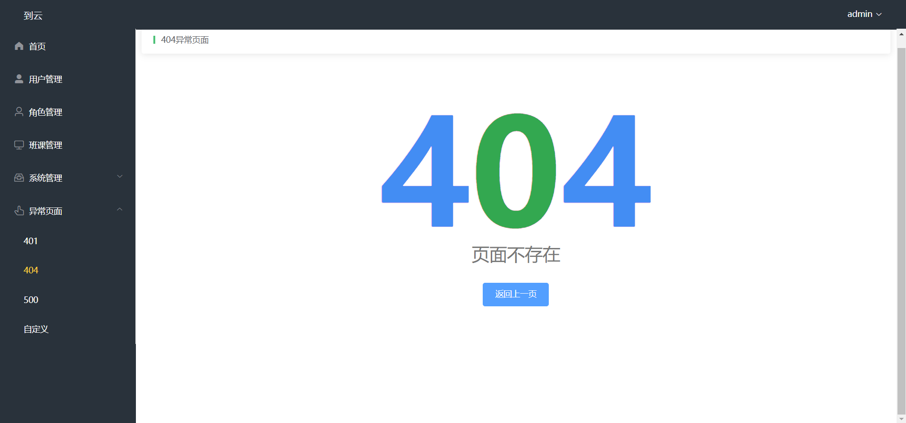

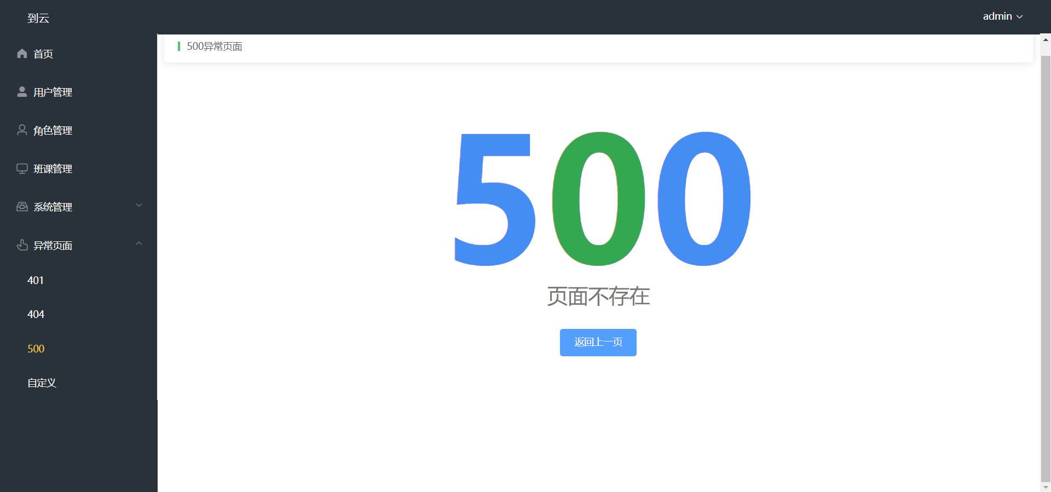

### 5.2.12 我的页面说明

1、修改密码说明：点击系统右上角的用户名，弹出选框，选择“修改密码”。

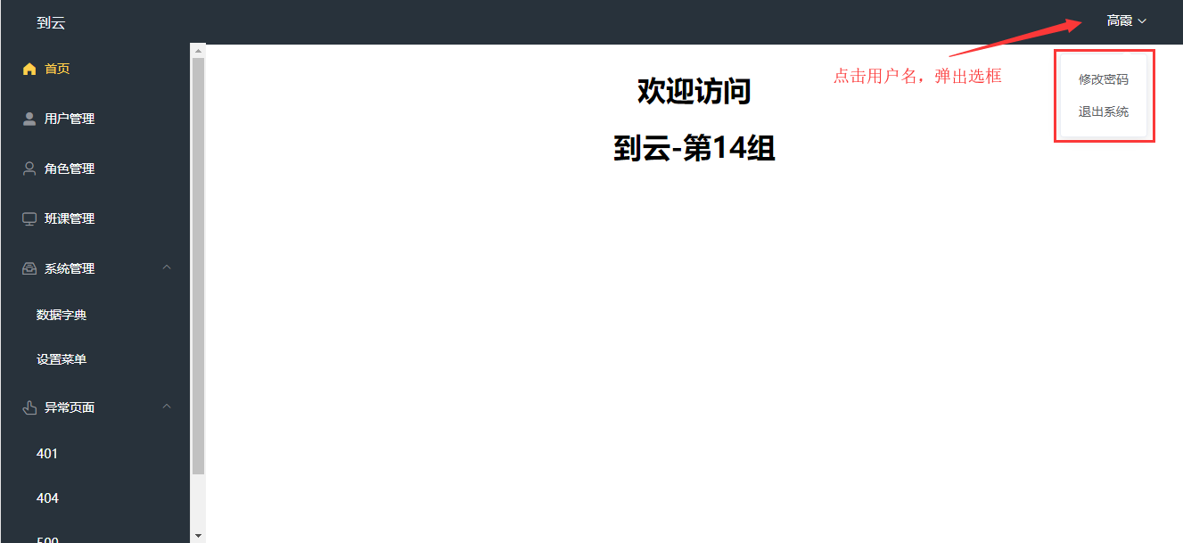

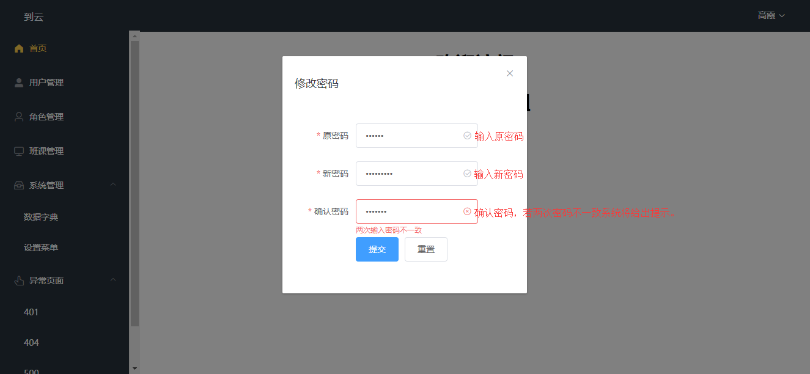

密码修改成功后系统给出提示：



2、退出系统说明：点击系统右上角的用户名，弹出选框，选择“退出系统”。成功退出后跳转至登录界面。

